สารบัญ

1 การบัญชีการเงิน (ใหม่) 3
1.1 กำหนดธนาคารตัวแทน 3
1.2 รายการการชำระเงิน 6
1.2.1 ใบแจ้งยอดธนาคารโดยผู้ใช้ 6
1.2.1.1 สร้างและกำหนดรายการทางธุรกิจ 6
1.2.1.2 กำหนดคีย์การผ่านรายการและกฎการผ่านรายการสำหรับใบแจ้งยอดธนาคารโดยผู้ใช้ 9
1.2.2 จัดทำการกำหนดค่าทั่วไปสำหรับใบแจ้งยอดธนาคารทางอิเล็กทรอนิกส์ 14
2 การจัดการทางการเงินของ Supply Chain 21
2.1 การจัดการเงินสดและสภาพคล่อง 21
2.1.1 กำหนดวันที่คิดมูลค่าตั้งต้น 21
2.1.2 ข้อมูลหลัก 22
2.1.2.1 กำหนดระดับการวางแผน 22
2.1.2.2 กำหนดกลุ่มวางแผน 24
2.1.3 การกำหนดโครงสร้าง 25
2.1.3.1 กำหนดชื่อบัญชีการจัดการเงินสด 25
2.1.3.2 การจัดกลุ่ม 28
2.1.3.2.1 กำหนดการจัดกลุ่มและปรับปรุงหัวเรื่อง 28
2.1.3.2.2 ปรับปรุงโครงสร้าง 29
2.1.3.3 กำหนดประเภทการวางแผน 32
2.2 การบริหารเงินและการจัดการความเสี่ยง 36
2.2.1 การกำหนดค่าทั่วไป 36
2.2.1.1 กำหนดพอร์ตโฟลิโอ 36
2.2.1.2 การบัญชี 38
2.2.1.2.1 องค์กร 38
2.2.1.2.1.1 กำหนดรหัสทางการบัญชี 38
2.2.1.2.1.2 กำหนดรหัสทางบัญชีและเขตการประเมิณค่า 40
2.2.1.2.2 การกำหนดค่าสำหรับจัดการฐานะการเงิน 42
2.2.1.2.2.1 กำหนดคลาสการประเมินค่าทั่วไปให้กลุ่ม 42
2.2.1.2.2.2 การกำหนดขั้นตอนลำดับการใช้ไป 44
2.2.1.2.2.3 กำหนดขั้นตอนการจัดการฐานะเงิน 46
2.2.1.2.3 เชื่อมโยงไปยังองค์ประกอบบัญชีอื่น 49
2.2.1.2.3.1 กำหนดการอ้างอิงการกำหนดบัญชี 49
2.2.1.2.3.2 กำหนดการกำหนดของการอ้างอิงการกำหนดบัญชี (รายการ OTC) 51
2.2.1.2.3.3 การกำหนดบัญชีที่จัดสรรเพิ่มเติมไปยังการกำหนดบัญชีอ้างอิง 54
2.2.1.2.3.4 กำหนดการกำหนดบัญชี 58
2.2.1.3 กำหนดระดับแผนงาน 60
2.2.2 ตลาดเงิน 64
2.2.2.1 กำหนดประเภทผลิตภัณฑ์ 64
2.2.2.2 ประเภทรายการ 66
2.2.2.2.1 กำหนดช่วงเลขที่ 66
2.2.2.2.2 กำหนดประเภทรายการ 69
2.2.2.3 กำหนดประเภทผังไปยังประเภทของรายการ 72
2.2.2.4 กำหนดประเภทเงื่อนไขไปยังประเภทรายการ 75
2.2.2.5 กำหนดคลาสการประมาณค่าทั่วไป 78
3. หมายเหตุ - 80
3.1. รายการที่ต้องดำเนินการโดยตรงที่ Production(ไม่สามารถใช้วิธี Transport ได้) 80
3.2. รายการที่อาจจะต้องดำเนินการปรับปรุงและหรือเพิ่มเติมอยู่เสมอ 80

1 การบัญชีการเงิน (ใหม่)

1.1 กำหนดธนาคารตัวแทน
วัตถุประสงค์ | เป็นการกำหนดรหัสของบัญชีธนาคาร (ออมทรัพย์และกระแสรายวัน) ที่ กฟน.ได้ทำการเปิดดำเนินการ
เมนูพาธ | SAP Customizing Implementation Guide → การบัญชีการเงิน (ใหม่) → บัญชีธนาคาร → บัญชีธนาคาร → กำหนดธนาคารตัวแทน
รหัสรายการ | SPRO
สิ่งที่ต้องทำก่อน | - ไม่มี
ขั้นตอนต่อไป | - ไม่มี
หมายเหตุ | เอกสารนี้มีกำหนดข้ดมูลเฉพาะที่จำเป็นต้องเพิ่มหรือเปลี่ยนแปลงเท่านั้น

Screen title: แสดง IMG
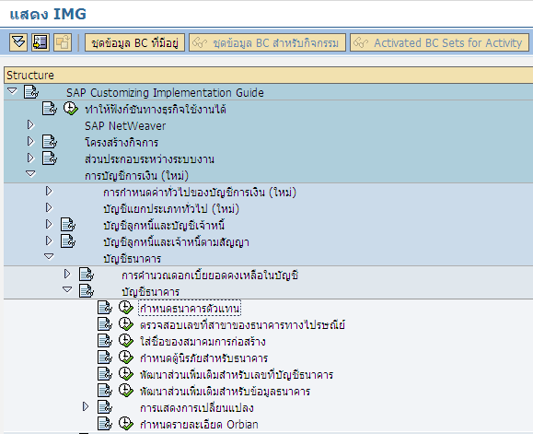

SCREEN TITLE: กำหนดเขตการทำงาน: รายการ
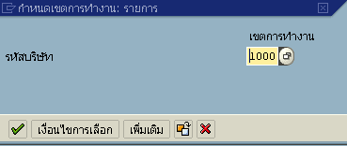
- ระบุรหัสบริษัท 1000
- กด เพื่อผ่านหน้าจอ

SCREEN TITLE: เปลี่ยนมุมมอง “ธนาคารตัวแทน”: ภาพรวม
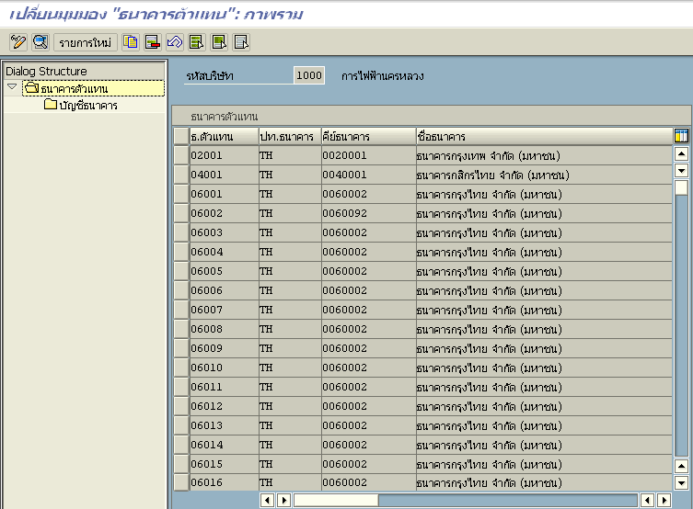
- กดปุ่ม เพื่อสร้างธนาคารตัวแทน

SCREEN TITLE: รายการใหม่: รายละเอียดของรายการที่เพิ่ม
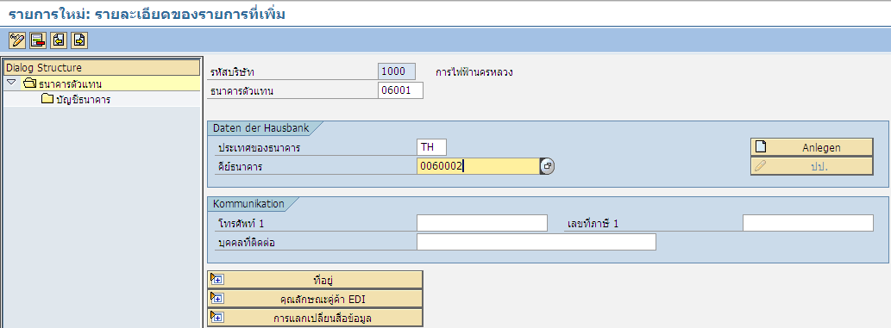

Field Name | Description
ธนาคารตัวแทน | ระบุรหัสธนาคารตัวแทน
ประเทศของธนาคาร | ระบุประเทศ “TH”
คีย์ธนาคาร | ระบุคียธนาคาร (กำหนดโดยธนาคารแห่งประเทศไทย) ของธนาคารตัวแทน
- กด เพื่อบันทึก
- กด เพื่อสร้างบัญชีธนาคารภายใต้ธนาคารตัวแทน

SCREEN TITLE: เปลี่ยนมุมมอง “บัญชีธนาคาร”: ภาพรวม
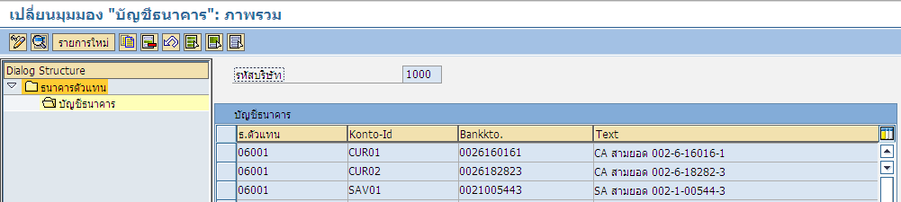
- กดปุ่ม เพื่อสร้างบัญชีธนาคาร

SCREEN TITLE: รายการใหม่: รายละเอียดของรายการที่เพิ่ม
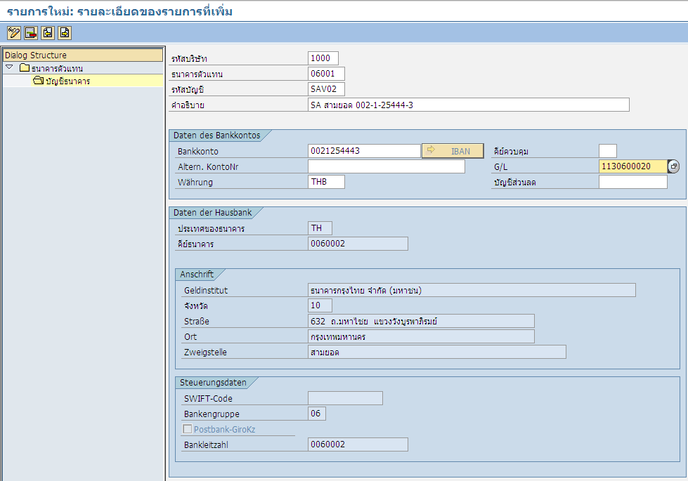

Field Name | Description
รหัสบัญชี | ระบุรหัสบัญชีธนาคารที่ต้องการเพิ่ม
คำอธิบาย | คำอธิบายของธนาคารตัวแทน+รหัสบัญชี
เลขที่บัญชีธนาคาร | ระบุเลขที่บัญชีธนาคาร (ไม่ต้องระบุเครื่องหมาย - คั่นระหว่างเลขบัญชี)
G/L | ระบุรหัสบัญชี G/L (บัญชีคุม) ที่ผูกกับบัญชีธนาคาร
สกุลเงิน | ระบุสกุลเงินของบัญชีธนาคาร
- กด เพื่อบันทึก

1.2 รายการการชำระเงิน

1.2.1 ใบแจ้งยอดธนาคารโดยผู้ใช้

1.2.1.1 สร้างและกำหนดรายการทางธุรกิจ
วัตถุประสงค์ | เป็นการกำหนดสัญลักษณ์เพื่อใช้ในการเชื่อมโยงระหว่างรหัสที่ได้จากธนาคาร และรหัสที่ใช้กำหนดในการบันทึกบัญชี
เมนูพาธ | SAP Customizing Implementation Guide → การบัญชีการเงิน (ใหม่) →บัญชีธนาคาร → รายกาทางธุรกิจ → รายการการชำระเงิน → ใบแจ้งยอดธนาคารโดยผู้ใช้ → สร้างและกำหนดรายการธุรกิจ
รหัสรายการ | SPRO
สิ่งที่ต้องทำก่อน | - กำหนดคีย์การผ่านรายการและกฎการผ่านรายการสำหรับใบแจ้งยอดธนาคารโดยผู้ใช้
ขั้นตอนต่อไป | - ไม่มี
หมายเหตุ | เอกสารนี้มีกำหนดข้ดมูลเฉพาะที่จำเป็นต้องเพิ่มหรือเปลี่ยนแปลงเท่านั้น

Screen title: แสดง IMG
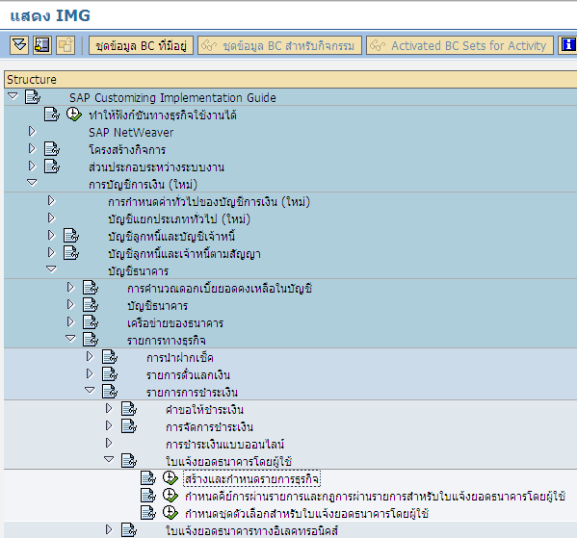

Screen title: เปลี่ยนมุมมอง “รายการใบแจ้งยอดบัญชีธนาคารโดยผู้ใช้”: ภาพรวม
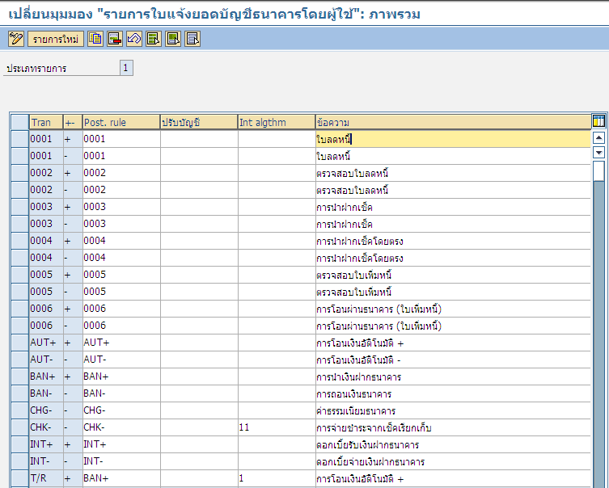
- กดปุ่ม เพื่อสร้างต้นแบบ

SCREEN TITLE: รายการใหม่: รายละเอียดของรายการที่เพิ่ม
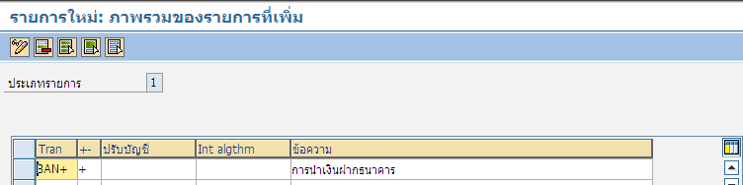

Field Name | Description
Tran | ระบุรหัสรายการกิจกรรมของธนาคาร
+- | ระบุประเภทรายการเป็น + (Dr. หรือการฝาก) หรือ - (Cr. หรือการถอน)
Post. rule | ระบุกฎการผ่านรายการ
Int algthm | กำหนดหลักการหักล้างบัญชี โดยระบุกรณีหักล้างเช็คจ่าย (11)
ข้อความ | คำอธิบายรหัสรายการ
- กด เพื่อบันทึก

1.2.1.2 กำหนดคีย์การผ่านรายการและกฎการผ่านรายการสำหรับใบแจ้งยอดธนาคารโดยผู้ใช้
วัตถุประสงค์ | เป็นการกำหนดสัญลักษณ์และเครื่องหมายที่ใช้สำหรับการบันทึกรายการบัญชี ของการกระทบยอดเงินฝากธนาคารโดยผู้ใช้
เมนูพาธ | SAP Customizing Implementation Guide → การบัญชีการเงิน (ใหม่) →บัญชีธนาคาร → รายกาทางธุรกิจ → รายการการชำระเงิน → ใบแจ้งยอดธนาคารโดยผู้ใช้ → กำหนดคีย์การผ่านรายการและกฎการผ่านรายการสำหรับใจแจ้งยอดธนาคารโดยผู้ใช้
รหัสรายการ | SPRO
สิ่งที่ต้องทำก่อน | - ไม่มี
ขั้นตอนต่อไป | - สร้างและกำหนดรายการทางธุรกิจ  - จัดทำการกำหนดค่าทั่วไปสำหรับใบแจ้งยอดธนาคารทางอิเล็กทรอนิกส์
หมายเหตุ | เอกสารนี้มีกำหนดข้ดมูลเฉพาะที่จำเป็นต้องเพิ่มหรือเปลี่ยนแปลงเท่านั้น

Screen title: แสดง IMG
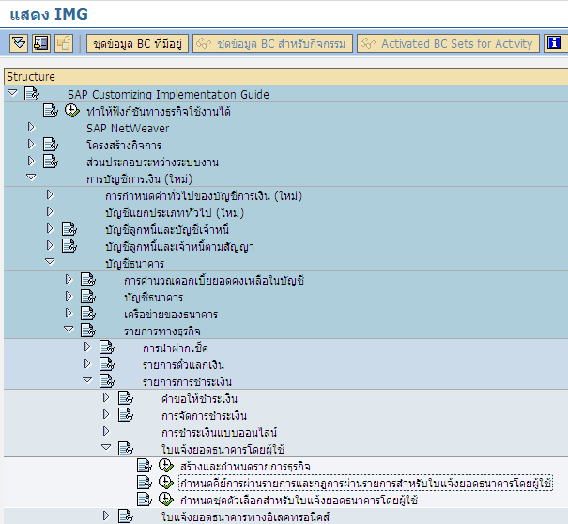

Screen title: กำหนดเขตการทำงาน: รายการ
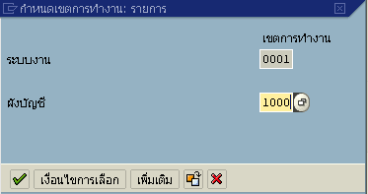
- ระบุผังบัญชี 1000
- กด เพื่อผ่านไปหน้าถัดไป

Screen title: เปลี่ยนมุมมอง “สร้างสัญญาลักษณ์บัญชี”: ภาพรวม
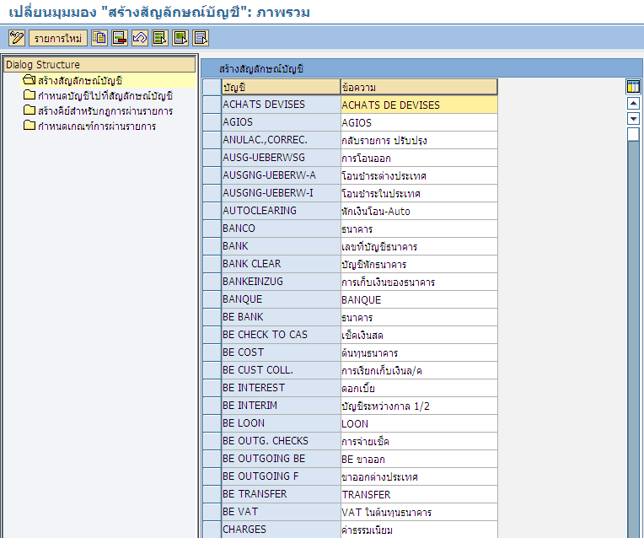
- กดปุ่ม เพื่อสร้างสัญลักษณ์บัญชี

SCREEN TITLE: รายการใหม่: รายละเอียดของรายการที่เพิ่ม
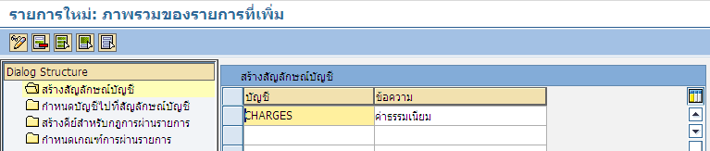

Field Name | Description
บัญชี | ระบุรหัสสัญลักษณ์บัญชี
ข้อความ | ข้อความอธิบายรหัสสัญลักษณ์ทางบัญชี
- กด เพื่อบันทึก
- กด เพื่อ ใส่หมายเลขบัญชี

Screen title: เปลี่ยนมุมมอง “กำหนดบัญชีไปที่สัญลักษณ์บัญชี”: ภาพรวม
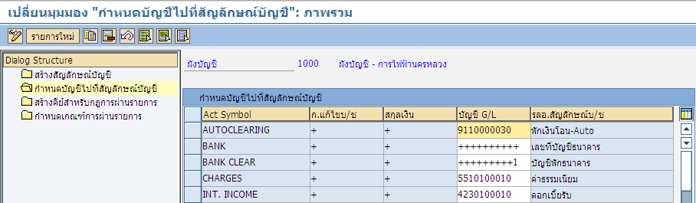
- กดปุ่ม เพื่อสร้างสัญลักษณ์บัญชี

SCREEN TITLE: รายการใหม่: รายละเอียดของรายการที่เพิ่ม
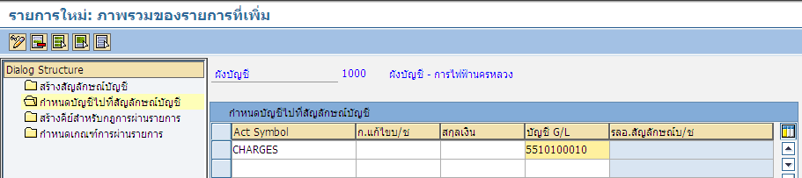

Field Name | Description
Acct Symbol | ระบุรหัสสัญลักษณ์บัญชี
บัญชี G/L | ระบุหมายเลขรหัสบัญชี G/L ที่ต้องการบันทึกบัญชีสำหรับสัญลักษณ์บัญชี  ระบุ ++++++++++ สำหรับการบันทึกบัญชีตามที่กำหนดในธนาคารตัวแทน (ธนาคารคุม)  ระบุ +++++++++1 สำหรับการบันทึกบัญชี G/L ที่ลงด้วย 1 (ธนาคารพัก)  หรือ  ระบุรหัสบัญชีที่เฉพาะเจาะจง เช่นค่าธรรมเนียมธนาคาร
- กด เพื่อบันทึก
- กด เพื่อสร้างคีย์สำหรับกฎการผ่านรายการ

Screen title: เปลี่ยนมุมมอง “สร้างคีย์สำหรับกฎการผ่านรายการ”: ภาพรวม
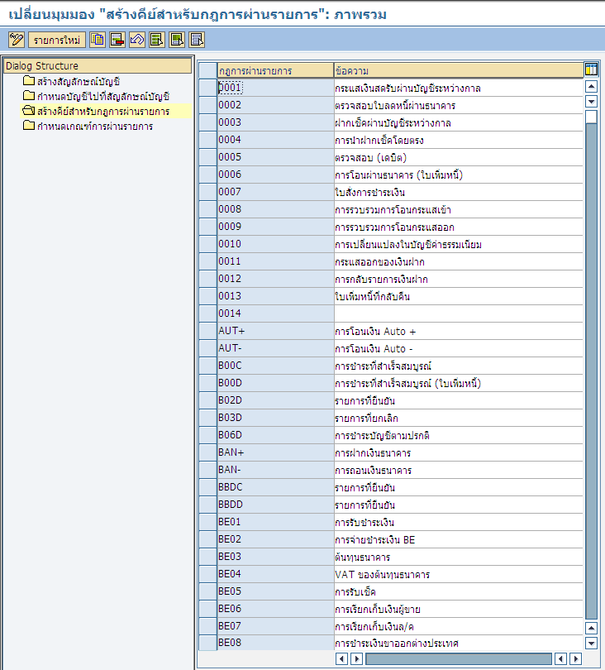
- กดปุ่ม เพื่อสร้างสัญลักษณ์บัญชี
SCREEN TITLE: รายการใหม่: รายละเอียดของรายการที่เพิ่ม
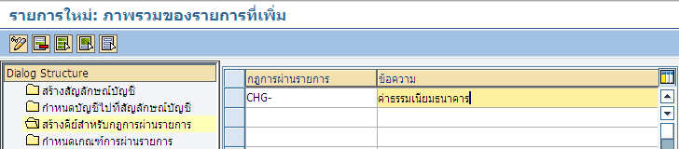

Field Name | Description
กฎการผ่านรายการ | ระบุรหัสกฎการผ่านรายการ (ใช้ผูกในขั้นตอนการผ่านรายการทางบัญชี)
ข้อความ | คำอธิบายกฎการผ่านรายการ
- กด เพื่อบันทึก
- กด เพื่อ สร้างกำหนดเกณฑ์การผ่านรายการ

Screen title: เปลี่ยนมุมมอง “กำหนดเกณฑ์การผ่านรายการ”: ภาพรวม
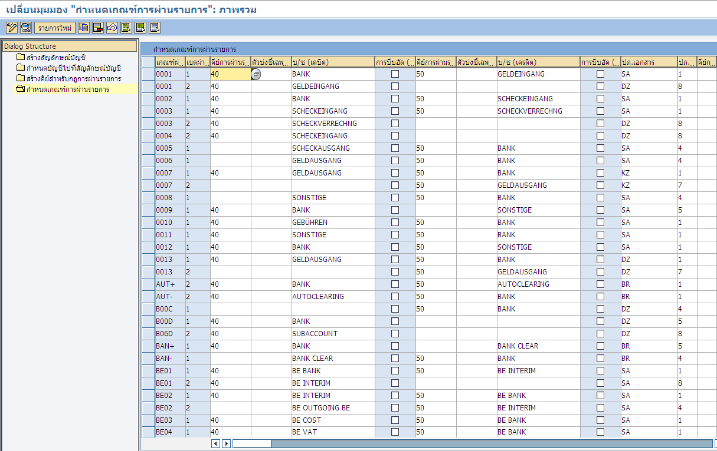
- กดปุ่ม เพื่อสร้างเกณฑ์การผ่านรายการ

SCREEN TITLE: รายการใหม่: รายละเอียดของรายการที่เพิ่ม
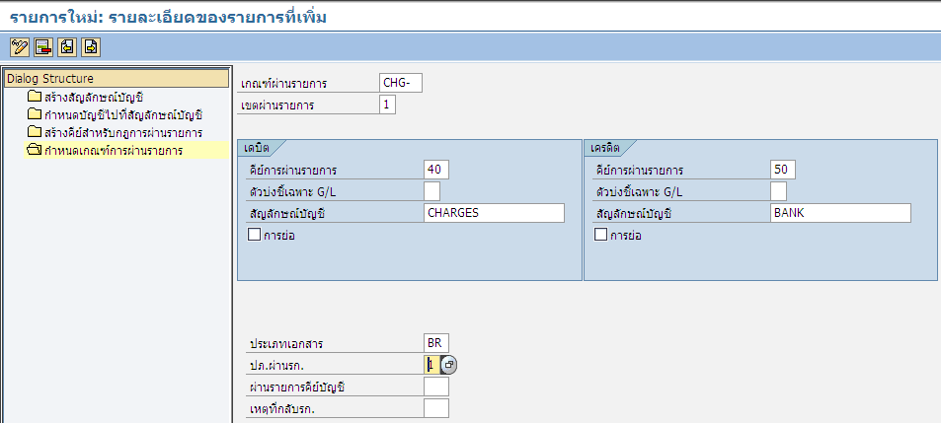

Field Name | Description
เกณฑ์ผ่าน รก. | ระบุรหัสกฎการผ่านรายการที่กำหนดในขั้นตอนก่อนหน้า
เขตผ่านรายการ | ระบุ “1” กรณีบัญชีธนาคาร  ระบุ “2” กรณีบัญชีแยกประเภทย่อย (พักโอนเงินอัตโนมัติและเช็คจ่าย)
คีย์การผ่านรายการ | เป็นคีย์สำหรับการผ่านรายการ  ระบุ 40 สำหรับส่วนเดบิตและไม่ได้หักล้างบัญชี  ระบุ 50 สำหรับส่วนเครดิตและไม่ได้หักล้างบัญชี  หมายเหตุ กรณีมีการหักล้างบัญชีไม่ต้องระบุคีย์การผ่านรายการ
สัญลักษณ์บัญชี | ระบุสัญลักษณ์รหัสบัญชีที่ใช้ในการบันทึกรายการ (โยงถึงการบันทึกบัญชี)
ปภ.เอกสาร | ประเภทเอกสารที่ใช้ในการบันทักบัญชี
ปภ.ผ่านรก. | ระบุประเภทของรายการที่ต้องการบันทึกบัญชี  ระบุ “1” กรณีผ่านรายการไปยัง G/L  ระบุ “4” กรณีหักล้าง G/L ด้านเดบิต (เช่น BAN+)  ระบุ “5” กรณีหักล้าง G/L ด้านเครดิต (เช่น BAN-)
- กด เพื่อบันทึก

1.2.2 จัดทำการกำหนดค่าทั่วไปสำหรับใบแจ้งยอดธนาคารทางอิเล็กทรอนิกส์
วัตถุประสงค์ | เป็นการกำหนดค่าทั่วไปสำหรับแต่ละธนาคารที่ใช้สำหรับเชื่อมโยงระหว่าง file ของธนาคารที่กระทบยอดด้วยอิเลคทรอนิคส์กับระบบ
เมนูพาธ | SAP Customizing Implementation Guide → การบัญชีการเงิน (ใหม่) →บัญชีธนาคาร → รายกาทางธุรกิจ → รายการการชำระเงิน → ใบแจ้งยอดธนาคารโดยอิเล็คทรอนิค → จัดทำการกำหนดค่าทั่วไปสำหรับใบแจ้งยอดธนาคารทางอิเล็กทรอนิกส์
รหัสรายการ | SPRO
สิ่งที่ต้องทำก่อน | - กำหนดคีย์การผ่านรายการและกฎการผ่านรายการสำหรับใบแจ้งยอดธนาคารโดยผู้ใช้
ขั้นตอนต่อไป | - ไม่มี
หมายเหตุ | เอกสารนี้มีกำหนดข้ดมูลเฉพาะที่จำเป็นต้องเพิ่มหรือเปลี่ยนแปลงเท่านั้น

Screen title: แสดง IMG
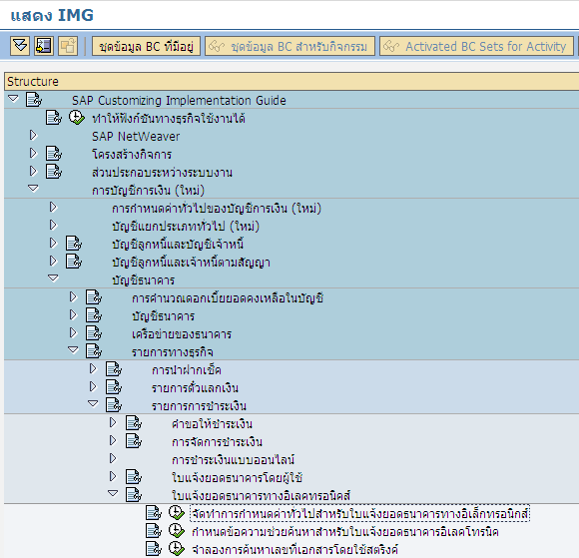

Screen title: กำหนดเขตการทำงาน: รายการ
- ระบุผังบัญชี = 1000
- กด เพื่อผ่านไปหน้าถัดไป
- กด เพื่อ สร้างกำหนดเกณฑ์การผ่านรายการ

Screen title: เปลี่ยนมุมมอง “สร้างประเภทรายการ”: ภาพรวม
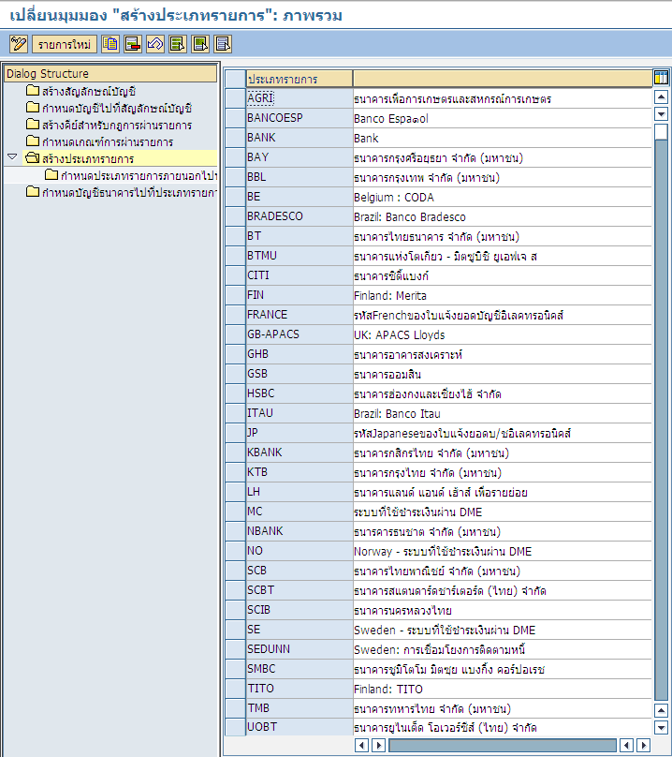
- กดปุ่ม เพื่อสร้างระดับการวางแผน

SCREEN TITLE: รายการใหม่: รายละเอียดของรายการที่เพิ่ม
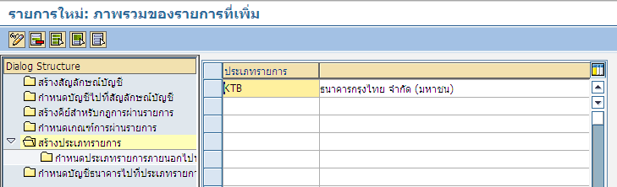

Field Name | Description
ประเภทรายการ | ระบุรหัสประเภทรายการ (แต่ละธนาคาร) ที่กำหนดไว้ใช้ในการจับคู่ของ file ธนาคารและระบบ
คำอธิบาย | คำอธิบายอย่างสั้น
- กด เพื่อบันทึก

SCREEN TITLE: เปลี่ยนมุมอง “สร้างประเภทรายการ”: ภาพรวม
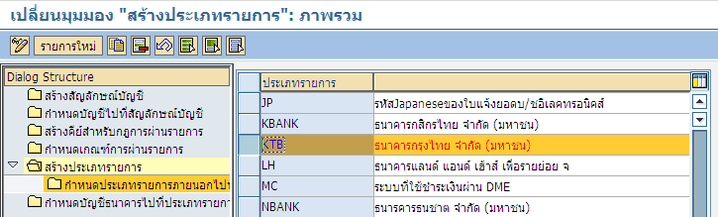
- Click เลือกบรรทัดประเภทรายการที่ต้องการสร้างกำหนดประเภทรายการ
- กด เพื่อสร้างกำหนดประเภทรายการนอกไปที่กฎการผ่านรายการ

Screen title: แสดงมุมมอง “กำหนดประเภทรายการภายนอกไปที่กฎการผ่านรายการ”: ภาพรวม
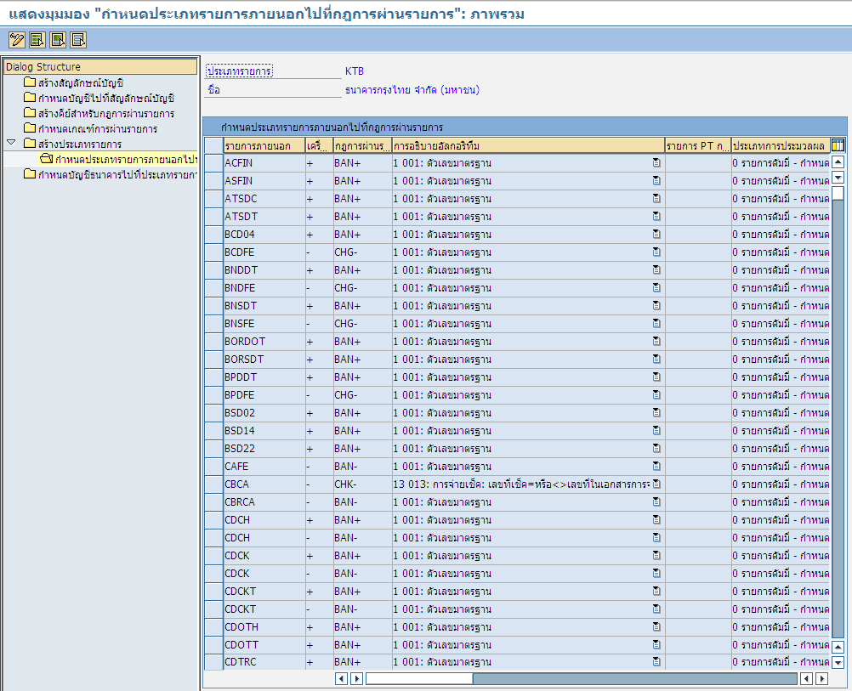
- กดปุ่ม เพื่อสร้างใหม่

Screen title: เปลี่ยนมุมมอง “สร้างประเภทรายการ”: ภาพรวม
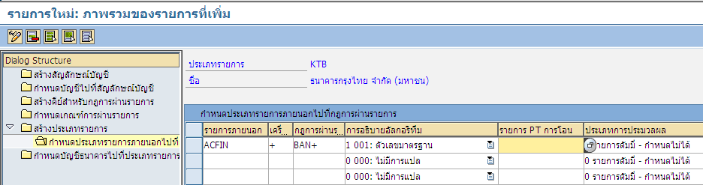

Field Name | Description
รายการภายนอก | ระบุรหัสรายการภายนอก (ที่ได้จากทางธนาคารหรือปรับปรุงเพิ่มเติม)
เครื่องหมาย +/- | ระบุประเภทรายการเป็น + (Dr. หรือการฝาก) หรือ - (Cr. หรือการถอน)
กฎการผ่านรายการ | ระบุกฎการผ่านรายการสำหรับรายการภายนอก
การอธิบายอัลกอริทึม | ระบุ 1 001: ตัวเลขมาตรฐาน สำหรับกรณีทั่วไป  ระบุ 13 013: การจ่ายเช็: เลขที่เช็ค=หรือ<>เลขที่เอกสารการจ่ายเงิน สำหรับกรณีที่เป็นรหัสภายนอกของรายการเช็คจ่ายขึ้นเงิน
- กด เพื่อบันทึก
- กด เพื่อสร้างกำหนดบัญชีธนาคารไปที่ประเภทรายการ

Screen title: เปลี่ยนมุมมอง “กำหนดบัญชีธนาคารไปที่ประเภทรายการ”: ภาพรวม
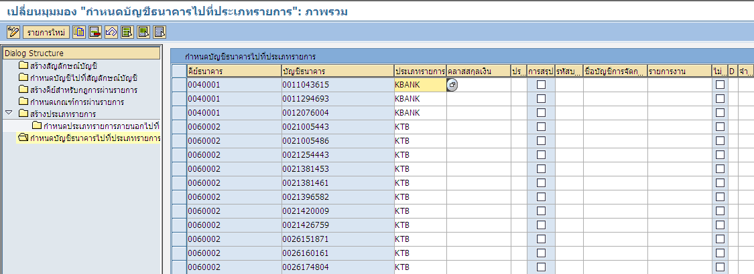
- กดปุ่ม เพื่อสร้างระดับการวางแผน

SCREEN TITLE: รายการใหม่: รายละเอียดของรายการที่เพิ่ม
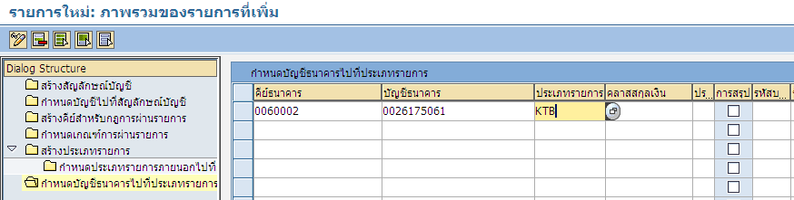

Field Name | Description
คีย์ธนาคาร | ระบุรหัสคีย์ธนาคารที่ได้ใส่ข้อมูลในระบบ
บัญชีธนาคาร | ระบุเลขที่บัญชีธนาคาร (ไม่ต้องระบุเครื่องหมาย - คั่นระหว่างเลขบัญชี)
ประเภทรายการ | ระบุรหัสประเภทรายการที่ต้องการเชื่อมโยงกับบัญชีธนาคาร
- กด เพื่อบันทึก

2 การจัดการทางการเงินของ Supply Chain

2.1 การจัดการเงินสดและสภาพคล่อง

2.1.1 กำหนดวันที่คิดมูลค่าตั้งต้น

วัตถุประสงค์ | เป็นการกำหนดค่าพื้นฐานสำหรับใช้ในการติดตั้งค่าของระบบบริหารเงินสด สำหรับบริษัท
เมนูพาธ | SAP Customizing Implementation Guide → การจัดการทางการเงินของ Supply Chain →การจัดการเงินสดและสภาพคล่อง → การจัดการเงินสด → การกำหนดค่าพื้นฐาน → กำหนดวันที่คิดมูลค่าตั้งต้น
รหัสรายการ | SPRO
สิ่งที่ต้องทำก่อน | - ไม่มี
ขั้นตอนต่อไป | - กำหนดกลุ่มการวางแผน  - กำหนดประเภทการวางแผน
หมายเหตุ | เอกสารนี้มีกำหนดข้ดมูลเฉพาะที่จำเป็นต้องเพิ่มหรือเปลี่ยนแปลงเท่านั้น

Screen title: แสดง IMG
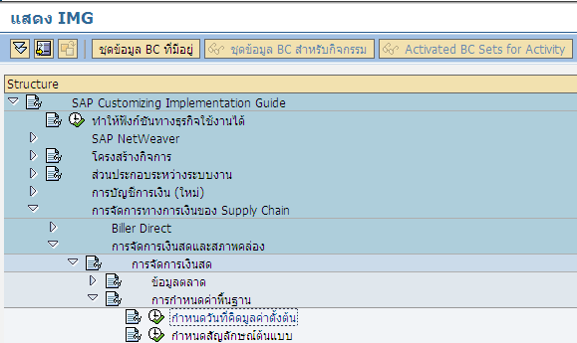

SCREEN TITLE: เปลี่ยนมุมมอง “รหัสบริษัท: วันที่คิดมูลค่าตั้งต้น” : ภาพรวม
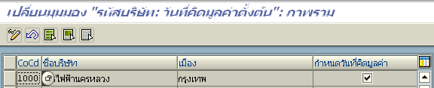
- Mark เครื่องหมาย บริษัทที่ต้องการกำหนดวันที่คิดมูลค่า
- กำหนดค่าดังต่อไปนี้
CoCd | ชื่อบริษัท | เมือง | การหนดวันที่คิดมูลค่า
1000 | การไฟฟ้านครหลวง | กรุงเทพ
- กด เพื่อบันทึก

2.1.2 ข้อมูลหลัก

2.1.2.1 กำหนดระดับการวางแผน
วัตถุประสงค์ | เป็นการกำหนดระดับของแผนที่จะใช้ในการแสดงและวิเคราะห์เงินสดและสภาพคล่องของกิจการ
เมนูพาธ | SAP Customizing Implementation Guide → การจัดการทางการเงินของ Supply Chain →การจัดการเงินสดและสภาพคล่อง → การจัดการเงินสด → ข้อมูลหลัก → บัญชีแยกประเภทย่อย → กำหนดระดับการวางแผน
รหัสรายการ | SPRO
สิ่งที่ต้องทำก่อน | - ไม่มี
ขั้นตอนต่อไป | - ไม่มี
หมายเหตุ | เอกสารนี้มีกำหนดข้ดมูลเฉพาะที่จำเป็นต้องเพิ่มหรือเปลี่ยนแปลงเท่านั้น
Screen title: แสดง IMG
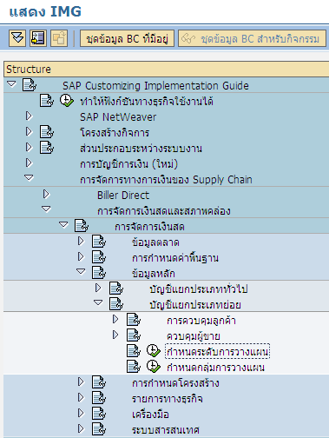

Screen title: เปลี่ยนมุมมอง “ระดับการวางแผน” : ภาพรวม
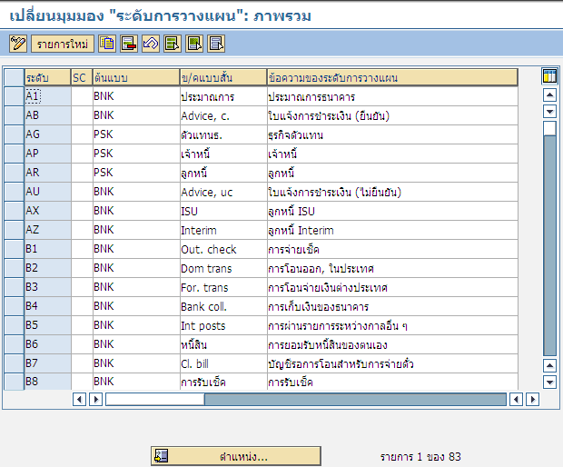
- กดปุ่ม เพื่อสร้างระดับการวางแผน

SCREEN TITLE: รายการใหม่: ภาพรวมของรายการที่เพิ่ม
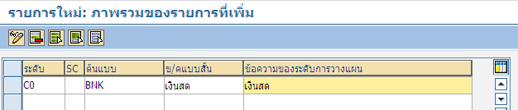

Field Name | Description
ระดับ | ระบุรหัสระดับการวางแผนที่ต้องการแสดงในรายงานสภาพเงินสดและสภาพคล่อง
ต้นแบบ | ระบุ “BNK” สำหรับบัญชีธนาคาร  ระบุ “PSK” สำหรับการบัญชีแยกประเภทย่อย (AP/AR)
ข/คแบบสั้น | คำอธิบายอย่างสั้น ๆ
ข้อความของระดับการวางแผน | เป็นคำอธิบายของรหัสระดับการวางแผน
- กด เพื่อบันทึก

2.1.2.2 กำหนดกลุ่มวางแผน
วัตถุประสงค์ | เป็นการกำหนดกลุ่มของแผนการที่จะใช้ในการวิเคราะห์เงินสดและสภาพคล่องของกิจการ
เมนูพาธ | SAP Customizing Implementation Guide → การจัดการทางการเงินของ Supply Chain → การจัดการเงินสดและสภาพคล่อง → การจัดการเงินสด → ข้อมูลหลัก → บัญชีแยกประเภทย่อย → กำหนดกลุ่มวางแผน
รหัสรายการ | SPRO
สิ่งที่ต้องทำก่อน | - กำหนดระดับการวางแผน
ขั้นตอนต่อไป | - ไม่มี
หมายเหตุ | เอกสารนี้มีกำหนดข้ดมูลเฉพาะที่จำเป็นต้องเพิ่มหรือเปลี่ยนแปลงเท่านั้น

Screen title: แสดง IMG
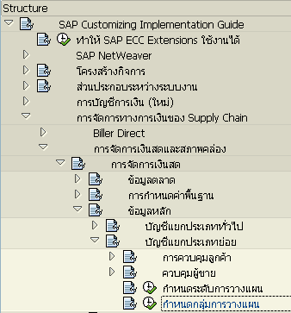

Screen title: เปลี่ยนมุมมอง “กลุ่มการวางแผน” : ภาพรวม
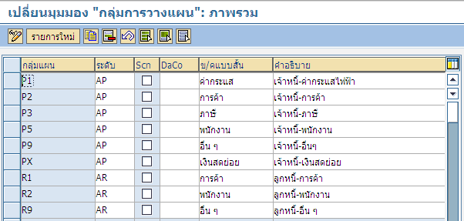
- กดปุ่ม เพื่อสร้างระดับการวางแผน

SCREEN TITLE: รายการใหม่: ภาพรวมของรายการที่เพิ่ม
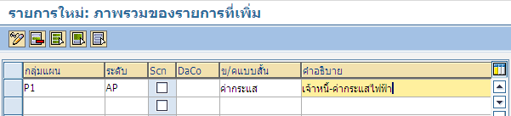

Field Name | Description
กลุ่มแผน | ระบุรหัสกลุ่มการวางแผนที่สอดคล้องกับระดับการวางแผน ที่ใช้แสดงในรายงานสภาพเงินสดและสภาพคล่อง โดยใช้ระบุในข้อมูลหลักบัญชีแยกประเภทย่อย
ระดับ | ระบุรหัสระดังการวางแผนที่เชื่อมโยงกับกลุ่มการวางแผน
ข/คแบบสั้น | คำอธิบายอย่างสั้น ๆ
คำอธิบาย | คำอธิบายของรหัสกลุ่มการวางแผน
- กด เพื่อบันทึก

2.1.3 การกำหนดโครงสร้าง

2.1.3.1 กำหนดชื่อบัญชีการจัดการเงินสด
วัตถุประสงค์ | เพื่อใช้เป็นชื่อในการแสดงในรายงานการจัดการเงินสดและสภาพคล่อง แทนการแสดงเป็นรหัสบัญชี G/L
เมนูพาธ | SAP Customizing Implementation Guide → การจัดการทางการเงินของ Supply Chain →การจัดการเงินสดและสภาพคล่อง → การจัดการเงินสด → การกำหนดโครงสร้าง → กำหนดชื่อบัญชีจัดการเงินสด
รหัสรายการ | SPRO
สิ่งที่ต้องทำก่อน | - ไม่มี
ขั้นตอนต่อไป | - ไม่มี
หมายเหตุ | เอกสารนี้มีกำหนดข้ดมูลเฉพาะที่จำเป็นต้องเพิ่มหรือเปลี่ยนแปลงเท่านั้น

Screen title: แสดง IMG
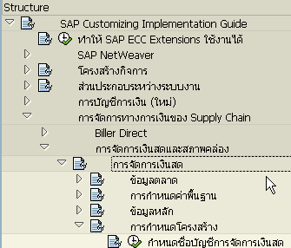

Screen title: กำหนดเขตการทำงาน: รายการ
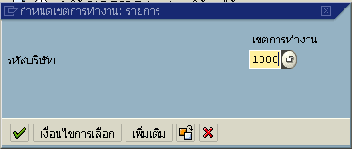
- ระบุรหัสบริษัท = 1000
- กด เพื่อทำงานหน้าถัดไป

Screen title: เปลี่ยนมุมมอง “ชื่อบัญชีการจัดการเงินสด”: ภาพรวม
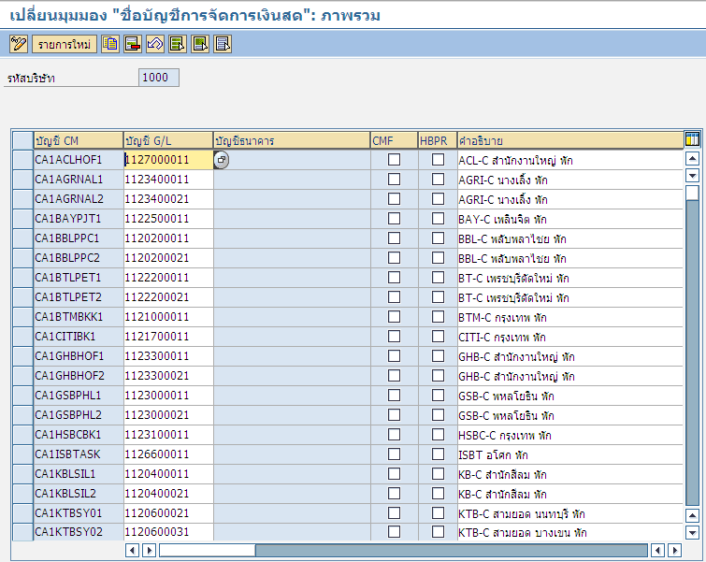
- กดปุ่ม เพื่อเพื่อบัญชีการจัดการเงินสด

SCREEN TITLE: รายการใหม่: ภาพรวมของรายการที่เพิ่ม
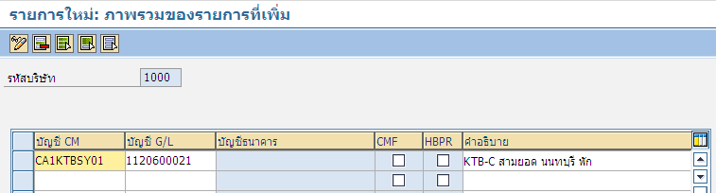

Screen title: เปลี่ยนมุมมอง “ชื่อบัญชีการจัดการเงินสด” : ภาพรวม
Field Name | Description
บัญชี CM | ระบุรหัสที่บัญชี CM ที่ใช้แสดงในรายงานการจัดการเงินสดและสภาพคล่อง
บัญชี G/L | ระบุรหัสบัญชี G/L ที่เชื่อมโยงกับรหัสบัญชี CM  หมายเหตุ 1 รหัสบัญชี G/L จะถูกกำหนดเป็นชื่อบัญชี CM ได้เพียงชื่อเดียว
คำอธิบาย | คำอธิบายรหัสบัญชี CM
- กด เพื่อบันทึก

2.1.3.2 การจัดกลุ่ม

2.1.3.2.1 กำหนดการจัดกลุ่มและปรับปรุงหัวเรื่อง
วัตถุประสงค์ | เป็นการกำหนดหัวเรื่องที่ใช้เรียกดูรายงานการจัดการเงินสดและการพยากรณ์
เมนูพาธ | SAP Customizing Implementation Guide → การจัดการทางการเงินของ Supply Chain →การจัดการเงินสดและสภาพคล่อง → การจัดการเงินสด → การกำหนดโครงสร้าง → การจัดกลุ่ม → การกำหนดการจัดกลุ่มและปรับปรุงหัวเรื่อง
รหัสรายการ | SPRO
สิ่งที่ต้องทำก่อน | - ไม่มี
ขั้นตอนต่อไป | - ปรับปรุงโครงสร้าง
หมายเหตุ | เอกสารนี้มีกำหนดข้ดมูลเฉพาะที่จำเป็นต้องเพิ่มหรือเปลี่ยนแปลงเท่านั้น

Screen title: แสดง IMG
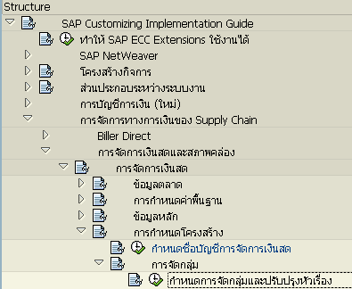

Screen title: เปลี่ยนมุมมอง “การบริหารเงินสด: การจัดกลุ่มและหัวเรื่องของกลุ่ม” : ภาพร
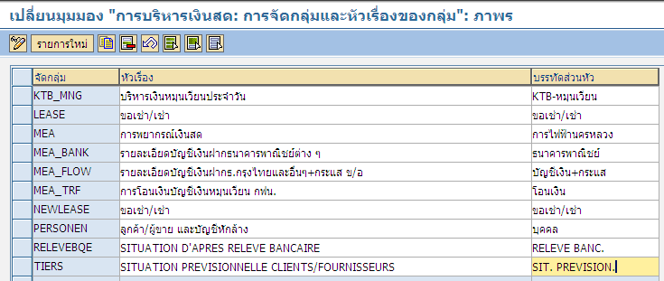
- กดปุ่ม เพื่อสร้างการจัดกลุ่มใหม่

SCREEN TITLE: รายการใหม่: ภาพรวมของรายการที่เพิ่ม
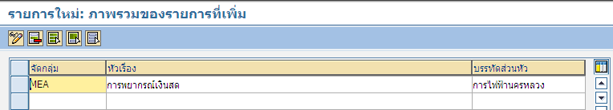

Field Name | Description
จัดกลุ่ม | ระบุรหัสการจัดกลุ่ม (กลุ่มรายงานที่ต้องการแสดงรายงานการบริหารเงินสดและสภาพคล่อง)
หัวเรื่อง | คำอธิบายการจัดกลุ่มรายงาน
บรรทัดส่วนหัว | คำอธิบายอย่างสั้น ๆ
- กด เพื่อบันทึก

2.1.3.2.2 ปรับปรุงโครงสร้าง
วัตถุประสงค์ | เป็นการกำหนดโครงสร้างของรายงาน ที่จะแสดงถึงเงินสดและสภาพคล่องของกิจการตามรหัสการจัดกลุ่ม โดยแสดงแยกออกตามระดับและกลุ่มการวางแผน
เมนูพาธ | SAP Customizing Implementation Guide → การจัดการทางการเงินของ Supply Chain →การจัดการเงินสดและสภาพคล่อง → การจัดการเงินสด → การกำหนดโครงสร้าง → การจัดกลุ่ม → ปรับปรุงโครงสร้าง
รหัสรายการ | SPRO
สิ่งที่ต้องทำก่อน | - กำหนดการจัดกลุ่มและปรับปรุงหัวเรื่อง  - กำหนดระดับการวางแผน
ขั้นตอนต่อไป | - ไม่มี
หมายเหตุ | เอกสารนี้มีกำหนดข้ดมูลเฉพาะที่จำเป็นต้องเพิ่มหรือเปลี่ยนแปลงเท่านั้น

Screen title: แสดง IMG
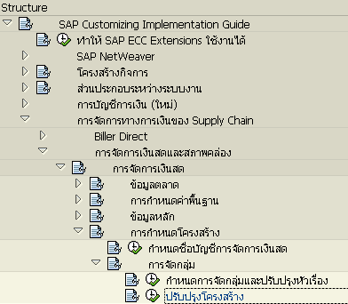

Screen title: เปลี่ยนมุมมอง “การจัดการเงินสด: การจัดกลุ่มโครงสร้าง” : ภาพรวม
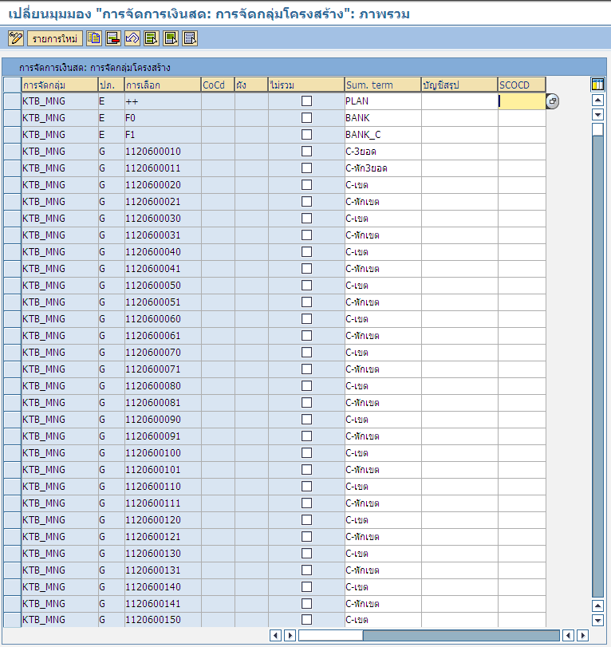
- กดปุ่ม เพื่อสร้างระดับการวางแผน

SCREEN TITLE: รายการใหม่: ภาพรวมของรายการที่เพิ่ม
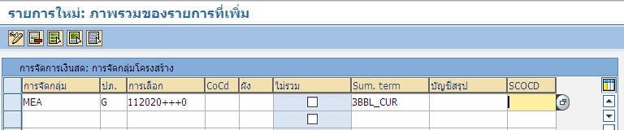

Field Name | Description
การจัดกลุ่ม | ระบุรหัสการจัดกลุ่มรายงานที่ต้องการสร้างโครงสร้าง
ปภ. | ระบุ “E” สำหรับระดับการวางแผน (เช่น AP/AR)  ระบุ “G” สำหรับกลุ่มบัญชีธนาคารและกลุ่มการวางแผน (รหัสบัญชี G/L)
การเลือก | ระบุรหัสระดับการวางแผน หรือ  รหัสบัญชี G/L (ระบุเครื่องหมาย + แทนหมายเลขใด ๆ ของรหัสบัญชี G/L ภายใต้หัวข้อเดียวกัน)
ไม่รวม | ถ้าทำการเลือก field นี้ รายการที่ แสดงอยู่ในตารางค่านี้ จะไม่ถูกแสดงในรายงานเงินสดและสภาพคล่อง
Sum.term | ระบุคำอธิบายสั้น ๆ โดยระบบจะรวมข้อมูล Sum.term เดียวกันไว้ด้วยกัน แสดงในรายงานเงินสดและสภาพคล่อง
- กด เพื่อบันทึก

2.1.3.3 กำหนดประเภทการวางแผน
วัตถุประสงค์ | เป็นการกำหนดระดับของแผนการที่สามารถกำหนดได้โดยผู้ใช้ ซึ่งจะแสดงบนรายงานบริหารเงินสดและสภาพคล่องของกิจการ
เมนูพาธ | SAP Customizing Implementation Guide → การจัดการทางการเงินของ Supply Chain →การจัดการเงินสดและสภาพคล่อง → การจัดการเงินสด → การกำหนดโครงสร้าง → การวางแผนโดยผู้ใช้ → กำหนดประเภทการวางแผน
รหัสรายการ | SPRO
สิ่งที่ต้องทำก่อน | - กำหนดระดับการวางแผน
ขั้นตอนต่อไป | - ไม่มี
หมายเหตุ | เอกสารนี้มีกำหนดข้ดมูลเฉพาะที่จำเป็นต้องเพิ่มหรือเปลี่ยนแปลงเท่านั้น

Screen title: แสดง IMG
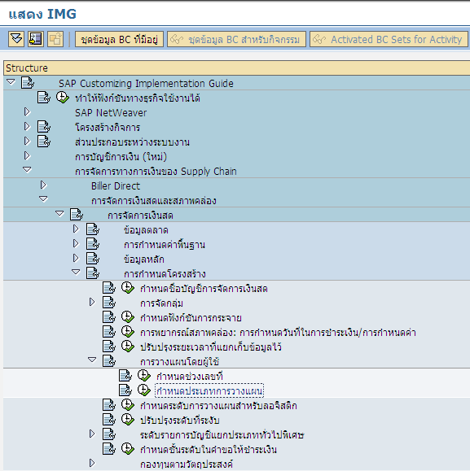

Screen title: เปลี่ยนมุมมอง “กลุ่มการวางแผน” : ภาพรวม
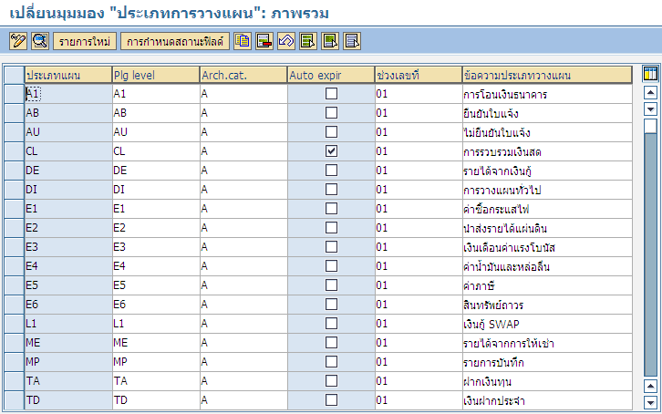
- กดปุ่ม เพื่อสร้างระดับการวางแผน

SCREEN TITLE: รายการใหม่: ภาพรวมของรายการที่เพิ่ม
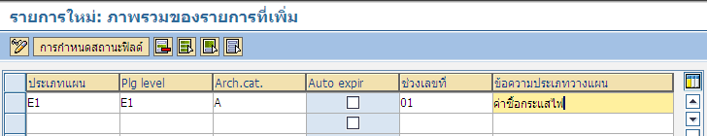

Field Name | Description
ประเภทแผน | เป็นรหัสประเภทแผน (ประเภทการวางแผน)
Plg level | ระบุรหัสระดับการวางแผน
Arch.cat | ระบุประเภทการจัดเก็บของ memo recode  ระบุ “A” 12 เดือน  ระบุ “B” 6 เดือน
ช่วงเลขที่ | ระบุ 01
ข้อความประเภทวางแผน | เป็นคำอธิบายประเภทการวางแผน
- Double click บรรทัดประเภทแผนที่สร้างใหม่

SCREEN TITLE: ปรับปรุงกลุ่มสถานะฟิลด์ :ภาพรวม
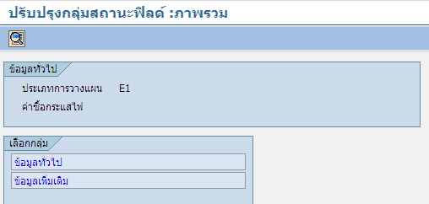
- Double click ที่
- ระบุการเปิด/ปิดฟิล์ดดังนี้

SCREEN TITLE: ปรับปรุงกลุ่มสถานะฟิลด์ :ข้อมูลทั่วไป
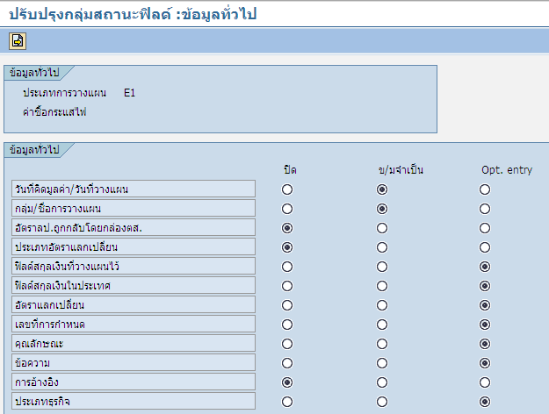
- Click ที่
- ระบุการเปิด/ปิดฟิล์ดดังนี้

SCREEN TITLE: ปรับปรุงกลุ่มสถานะฟิลด์ :ข้อมูลเพิ่มเติม
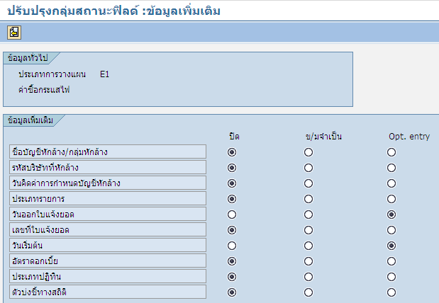
- กด เพื่อบันทึก

2.2 การบริหารเงินและการจัดการความเสี่ยง

2.2.1 การกำหนดค่าทั่วไป

2.2.1.1 กำหนดพอร์ตโฟลิโอ
วัตถุประสงค์ | เป็นการกำหนดกลุ่มผลิตภัณฑ์ของเงินลงทุน เพื่อให้สอดคล้องกับการบันทึกบัญชี
เมนูพาธ | SAP Customizing Implementation Guide → การจัดการทางการเงินของ Supply Chain → การบริหารเงินและการจัดการความเสี่ยง → ผู้จัดการรายการ → การกำหนดค่าทั่วไป → องค์กร → กำหนดพอร์ตโฟลิโอ
รหัสรายการ | SPRO
สิ่งที่ต้องทำก่อน | - ไม่มี
ขั้นตอนต่อไป | - กำหนดการกำหนดของการอ้างอิงการกำหนดบัญชี (รายการ OTC)
หมายเหตุ | เอกสารนี้มีกำหนดข้ดมูลเฉพาะที่จำเป็นต้องเพิ่มหรือเปลี่ยนแปลงเท่านั้น

Screen title: แสดง IMG
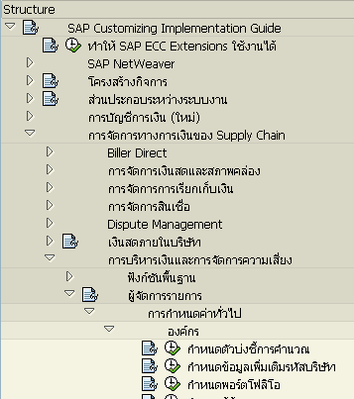

SCREEN TITLE: กำหนดเขตการทำงาน: รายการ
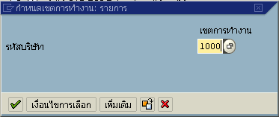
- รหัสบริษัท = 1000
- กดปุ่ม เพื่อผ่านหน้าจอไปยังหน้าถัดไป

SCREEN TITLE: เปลี่ยนมุมมอง “การบริหารเงิน: พอร์ตโฟลิโอ” : ภาพรวม
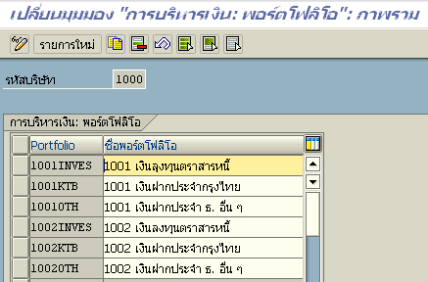
- กดปุ่ม เพื่อสร้างportfolio

SCREEN TITLE: รายการใหม่: ภาพรวมของรายการที่เพิ่ม
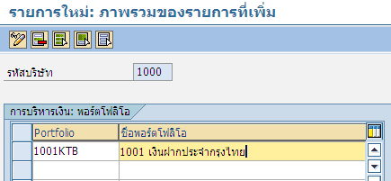

Field Name | Description
Portfolio | ระบุพอร์ตโฟลิโอที่ต้องการเพิ่ม
ชื่อพอร์ตโฟลิโอ | ชื่อพอร์ตโฟลิโอ
- กด เพื่อบันทึก

2.2.1.2 การบัญชี

2.2.1.2.1 องค์กร

2.2.1.2.1.1 กำหนดรหัสทางการบัญชี
วัตถุประสงค์ | เป็นการกำหนดรหัสทางการบัญชีของการลงทุน และผูกกับรหัสบริษัทที่ต้องการทำรายการเงินลงทุนกับรหัสดังกล่าว
เมนูพาธ | SAP Customizing Implementation Guide → การจัดการทางการเงินของ Supply Chain → การบริหารเงินและการจัดการความเสี่ยง → ผู้จัดการรายการ → การกำหนดค่าทั่วไป → การบัญชี → องค์กร → กำหนดรหัสทางการบัญชี
รหัสรายการ | SPRO
สิ่งที่ต้องทำก่อน | - ไม่มี
ขั้นตอนต่อไป | - กำหนดรหัสทางบัญชีและเขตการประเมิณค่า  - กำหนดคลาสการประเมินค่าทั่วไปให้กลุ่ม
หมายเหตุ | เอกสารนี้มีกำหนดข้ดมูลเฉพาะที่จำเป็นต้องเพิ่มหรือเปลี่ยนแปลงเท่านั้น

Screen title: แสดง IMG
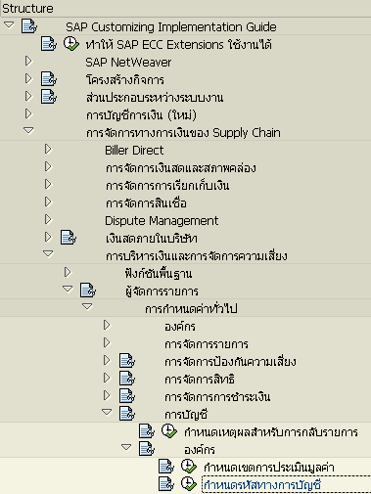

Screen title: เปลี่ยนมุมมอง “รหัสการบัญชี” : ภาพรวม
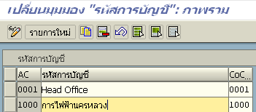
- กดปุ่ม เพื่อสร้างรหัสบัญชี

SCREEN TITLE: รายการใหม่: ภาพรวมของรายการที่เพิ่ม
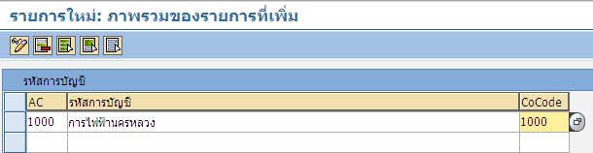

Field Name | Description
AC | ระบุรหัสบัญชี (Account)
รหัสการบัญชี | ชื่อรหัสการบัญชี
CoCode | ระบุรหัสบริษัทที่ใช้กับรหัสการบัญชี
- กด เพื่อบันทึก

2.2.1.2.1.2 กำหนดรหัสทางบัญชีและเขตการประเมิณค่า
วัตถุประสงค์ | เป็นการผูกความสัมพันธ์ระหว่างเขตการประเมิณค่ากับรหัสทางการบัญชี เพื่อให้สามารถบันทึกบัญชีได้
เมนูพาธ | SAP Customizing Implementation Guide → การจัดการทางการเงินของ Supply Chain → การบริหารเงินและการจัดการความเสี่ยง → ผู้จัดการรายการ → การกำหนดค่าทั่วไป → การบัญชี → องค์กร → กำหนดรหัสทางบัญชีและเขตการประเมินค่า
รหัสรายการ | SPRO
สิ่งที่ต้องทำก่อน | - กำหนดรหัสทางการบัญชี
ขั้นตอนต่อไป | - ไม่มี
หมายเหตุ | เอกสารนี้มีกำหนดข้ดมูลเฉพาะที่จำเป็นต้องเพิ่มหรือเปลี่ยนแปลงเท่านั้น

Screen title: แสดง IMG
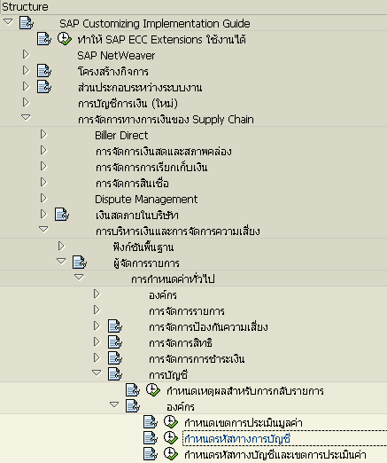

Screen title: เปลี่ยนมุมมอง “การกำหนดเขตการประเมินค่าให้กับรหัสทางบัญชี” : ภาพรวม
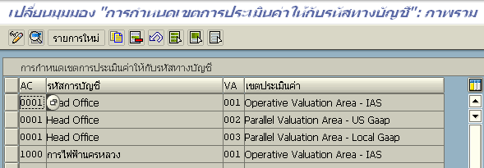
- กดปุ่ม เพื่อสร้างรหัสบัญชี
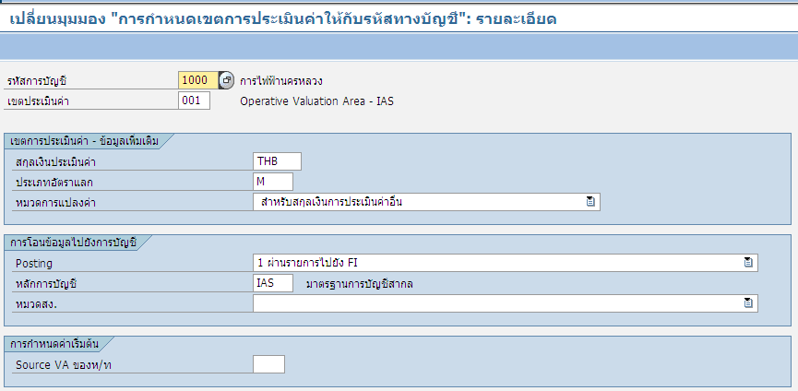

Field Name | Description
รหัสการบัญชี | ระบุรหัสการบัญชี
เขตประเมินค่า | ระบุ “001”
สกุลเงินประเมินค่า | ระบุ “THB”
ประเภทอัตราแลก | ระบุ “M”
หมวดการแปลงค่า | ระบุ “สำหรับสกุลเงินการประเมินค่าอื่น”
Posting | ระบุ “1 ผ่านรายการไปยัง FI”
หลักการบัญชี | ระบุ “IAS”
- กด เพื่อบันทึก

2.2.1.2.2 การกำหนดค่าสำหรับจัดการฐานะการเงิน

2.2.1.2.2.1 กำหนดคลาสการประเมินค่าทั่วไปให้กลุ่ม
วัตถุประสงค์ | เพื่อเปิดให้สามารถใช้งานเรื่องเงินลงทุนภายใต้บริษัทที่ต้องการได้
เมนูพาธ | SAP Customizing Implementation Guide → การจัดการทางการเงินของ Supply Chain → การบริหารเงินและการจัดการความเสี่ยง → ผู้จัดการรายการ → การกำหนดค่าทั่วไป → การบัญชี → การกำหนดค่าสำหรับการจัดการฐานะการเงิน → กำหนดคลาสการประเมินค่าทั่วไปให้กลุ่ม
รหัสรายการ | SPRO
สิ่งที่ต้องทำก่อน | - กำหนดรหัสทางการบัญชี
ขั้นตอนต่อไป | - ไม่มี
หมายเหตุ | เอกสารนี้มีกำหนดข้ดมูลเฉพาะที่จำเป็นต้องเพิ่มหรือเปลี่ยนแปลงเท่านั้น

Screen title: แสดง IMG
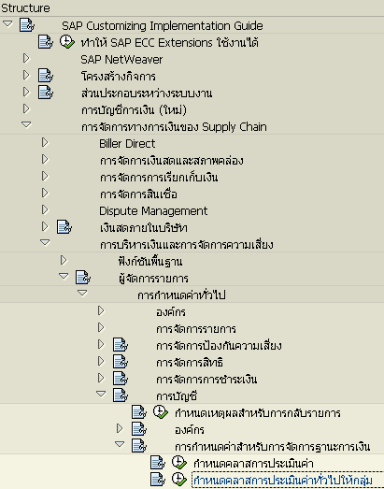

Screen title: เปลี่ยนมุมมอง “ตัวบ่งชี้การทำให้ใช้งานได้” : ภาพรวม
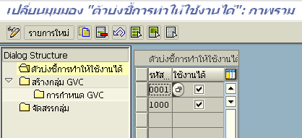
- กดปุ่ม

SCREEN TITLE: รายการใหม่: ภาพรวมของรายการที่เพิ่ม
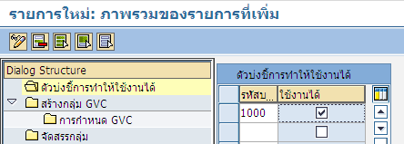

Field Name | Description
รหัส | ระบุรหัสบริษัทที่ต้องการใช้การ
ใช้งานได้ | เช็ค เพื่อให้ใช้งานได้
- ทำการกำหนดค่าดังต่อไปนี้
รหัส | ใช้งานได้
1000
- กด เพื่อบันทึก

2.2.1.2.2.2 การกำหนดขั้นตอนลำดับการใช้ไป
วัตถุประสงค์ | เพื่อกำหนดคลาสการประเมินตามลำดับให้สามารถใช้งานได้ภายใต้บริษัทที่ต้องการ
เมนูพาธ | SAP Customizing Implementation Guide → การจัดการทางการเงินของ Supply Chain → การบริหารเงินและการจัดการความเสี่ยง → ผู้จัดการรายการ → การกำหนดค่าทั่วไป → การบัญชี → การกำหนดค่าสำหรับการจัดการฐานะการเงิน → กำหนดขั้นตอนลำดับการใช้ไป
รหัสรายการ | SPRO
สิ่งที่ต้องทำก่อน | - ไม่มี
ขั้นตอนต่อไป | - ไม่มี
หมายเหตุ | เอกสารนี้มีกำหนดข้ดมูลเฉพาะที่จำเป็นต้องเพิ่มหรือเปลี่ยนแปลงเท่านั้น

Screen title: แสดง IMG
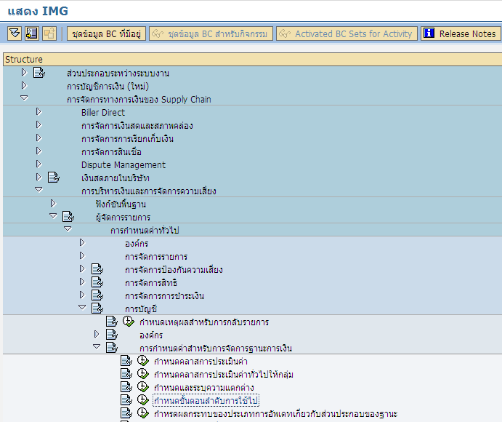

Screen title: เปลี่ยนมุมมอง “การกำหนดค่าตามรหัสบริษัท : ภาพรวม
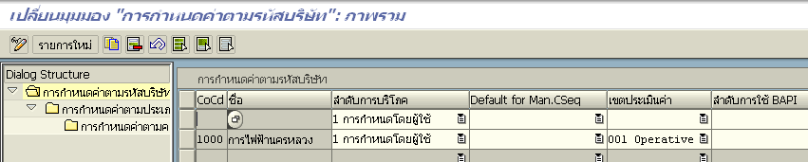
- กดปุ่ม เพื่อสร้างการกำหนดค่าตามบริษัท

SCREEN TITLE: รายการใหม่: ภาพรวมของรายการที่เพิ่ม
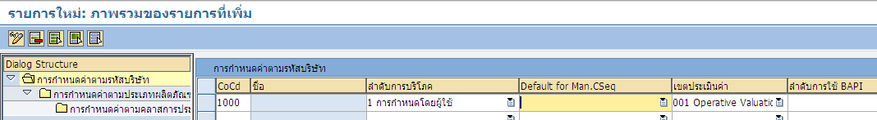

Field Name | Description
CoCd | ระบุรหัสบริษัท
ลำดับการบริโภค | ระบุ “1 การกำหนดโดยผู้ใช้”
เขตประเมินค่า | ระบุ “001 Operative Valuation Area”
- กด เพื่อบันทึก

2.2.1.2.2.3 กำหนดขั้นตอนการจัดการฐานะเงิน
วัตถุประสงค์ | เป็นการกำหนดขั้นตอนการจัดการฐานะเงินสำหรับประเภทผลิตภัณฑ์ภายใต้เขตการประเมินค่าที่ต้องการ
เมนูพาธ | SAP Customizing Implementation Guide → การจัดการทางการเงินของ Supply Chain → การบริหารเงินและการจัดการความเสี่ยง → ผู้จัดการรายการ → การกำหนดค่าทั่วไป → การบัญชี → การกำหนดค่าสำหรับการจัดการฐานะการเงิน → กำหนดขั้นตอนการจัดการฐานะเงิน
รหัสรายการ | SPRO
สิ่งที่ต้องทำก่อน | - กำหนดประเภทผลิตภัณฑ์
ขั้นตอนต่อไป | - ไม่มี
หมายเหตุ | เอกสารนี้มีกำหนดข้ดมูลเฉพาะที่จำเป็นต้องเพิ่มหรือเปลี่ยนแปลงเท่านั้น

Screen title: แสดง IMG
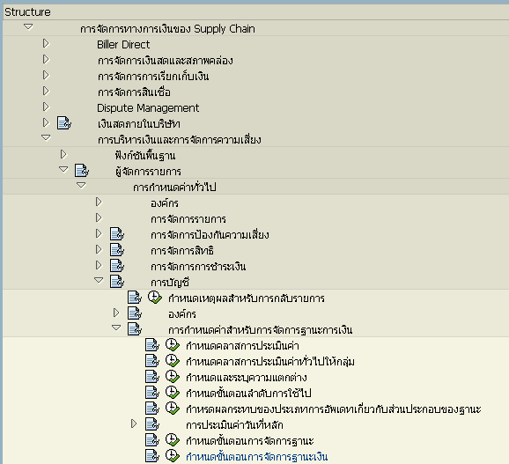

Screen title: เปลี่ยนมุมมอง “การกำหนดขั้นตอนการจัดการฐานะ” : ภาพรวม
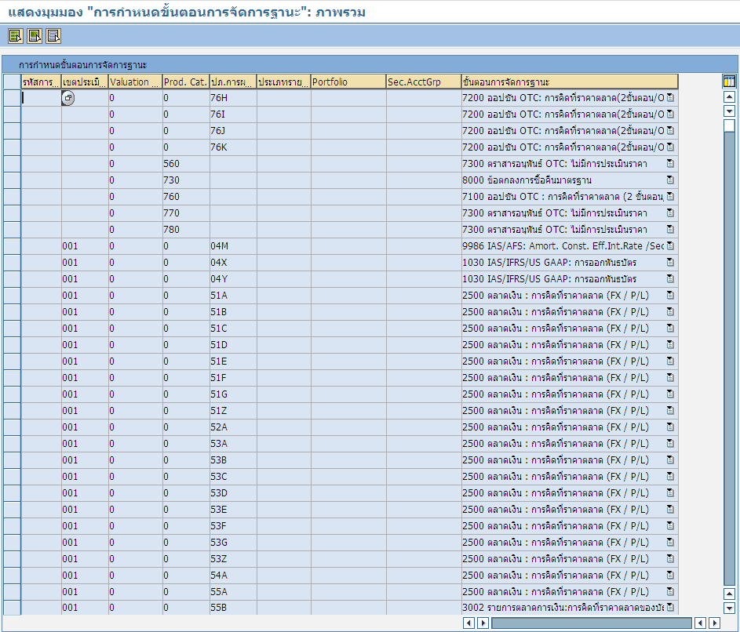
- กดปุ่ม เพื่อสร้างประเภทการอัพเดท

SCREEN TITLE: รายการใหม่: ภาพรวมของรายการที่เพิ่ม
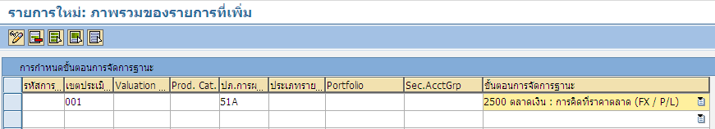

Field Name | Description
เขตประเมินค่า | ระบุ “001”
ปภ.การผลิต | ระบุประเภทผลิตภัณฑ์ของเงินลงทุน
ขั้นตอนการจัดการฐานะ | ระบุ “2500 ตลาดเงิน : การคิดที่ราคาตลาด (FX / P/L)”
- กด เพื่อบันทึก

2.2.1.2.3 เชื่อมโยงไปยังองค์ประกอบบัญชีอื่น

2.2.1.2.3.1 กำหนดการอ้างอิงการกำหนดบัญชี
วัตถุประสงค์ | เป็นการกำหนดรหัสการอ้างอิงการกำหนดบัญชีที่จะใช้ในการผูกกับรหัสบัญชี G/L ที่ใช้บันทึกบัญชีเงินลงทุน
เมนูพาธ | SAP Customizing Implementation Guide → การจัดการทางการเงินของ Supply Chain → การบริหารเงินและการจัดการความเสี่ยง → ผู้จัดการรายการ → การกำหนดค่าทั่วไป → การบัญชี → เชื่อมโยงไปยังองค์ประกอบบัญชีอื่น → กำหนดการอ้างอิงการกำหนดบัญชี
รหัสรายการ | SPRO
สิ่งที่ต้องทำก่อน | - ไม่มี
ขั้นตอนต่อไป | - กำหนดการกำหนดของการอ้างอิงการกำหนดบัญชี (รายการ OTC)
หมายเหตุ | เอกสารนี้มีกำหนดข้ดมูลเฉพาะที่จำเป็นต้องเพิ่มหรือเปลี่ยนแปลงเท่านั้น

Screen title: แสดง IMG
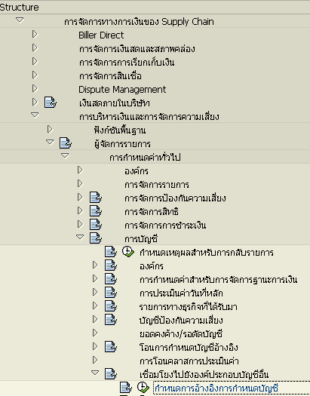

Screen title: เปลี่ยนมุมมอง “การกำหนดบัญชีอ้างอิง” : ภาพรวม
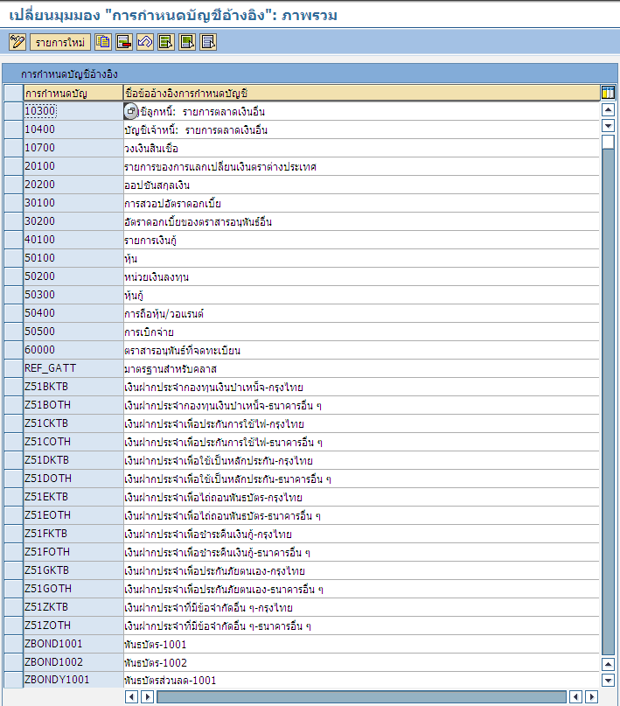
- กดปุ่ม เพื่อสร้างรหัสอ้างอิงกำหนดบัญชี

SCREEN TITLE: รายการใหม่: ภาพรวมของรายการที่เพิ่ม
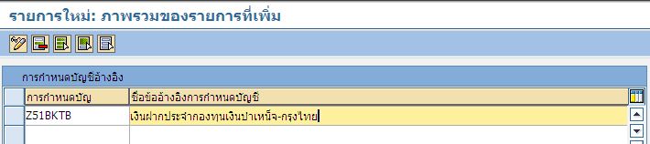

Field Name | Description
การกำหนดบัญชี | ระบุการกำหนดบัญชี
ชื่อข้ออ้างอิงการกำหนดบัญชี | ชื่อที่ใช้อ้างอิงการกำหนดบัญชี
- กด เพื่อบันทึก

2.2.1.2.3.2 กำหนดการกำหนดของการอ้างอิงการกำหนดบัญชี (รายการ OTC)
วัตถุประสงค์ | เป็นการผูกประเภทผลิตภัณฑ์และกลุ่มผลิตภัณฑ์ (พอร์ตโฟลิโอ) กับการอ้างอิงการกำหนดบัญชี
เมนูพาธ | SAP Customizing Implementation Guide → การจัดการทางการเงินของ Supply Chain → การบริหารเงินและการจัดการความเสี่ยง → ผู้จัดการรายการ → การกำหนดค่าทั่วไป → การบัญชี → เชื่อมโยงไปยังองค์ประกอบบัญชีอื่น → กำหนดการกำหนดของการอ้างอิงการกำหนดบัญชี (รายการ OTC)
รหัสรายการ | SPRO
สิ่งที่ต้องทำก่อน | - กำหนดพอร์ตโฟลิโอ  - กำหนดประเภทผลิตภัณฑ์  - กำหนดการอ้างอิงการกำหนดบัญชี
ขั้นตอนต่อไป | - ไม่มี
หมายเหตุ | เอกสารนี้มีกำหนดข้ดมูลเฉพาะที่จำเป็นต้องเพิ่มหรือเปลี่ยนแปลงเท่านั้น

Screen title: แสดง IMG
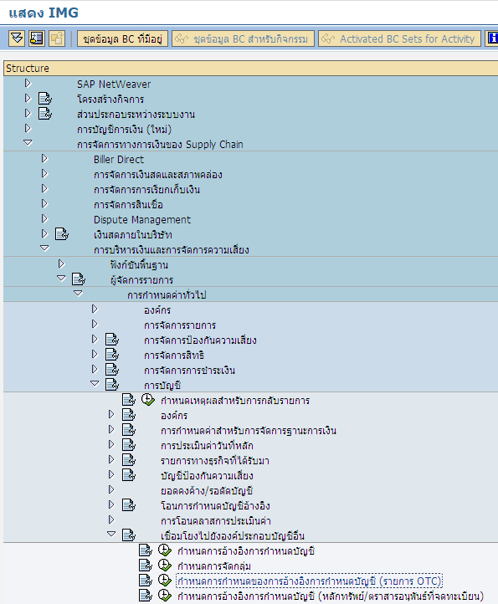

Screen title: เปลี่ยนมุมมอง “การกำหนดการอ้างอิงการกำหนดบัญชี: แสดงกลยุทธ”
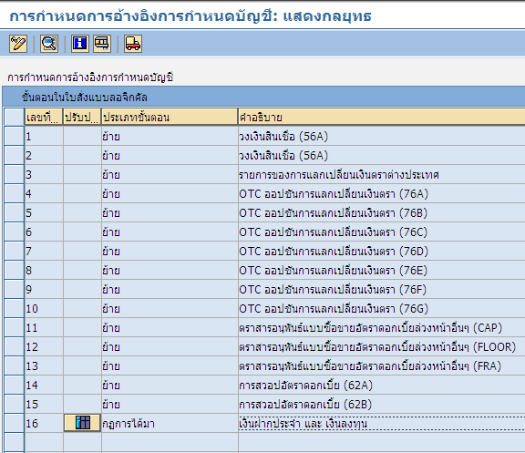
- กดปุ่ม เพื่อเป็นการกำหนดค่าของเงินฝากประจำและเงินลงทุน

Screen title: เปลี่ยนมุมมอง “การกำหนดการอ้างอิงการกำหนดบัญชี” : แสดงมูลค่ากฏ
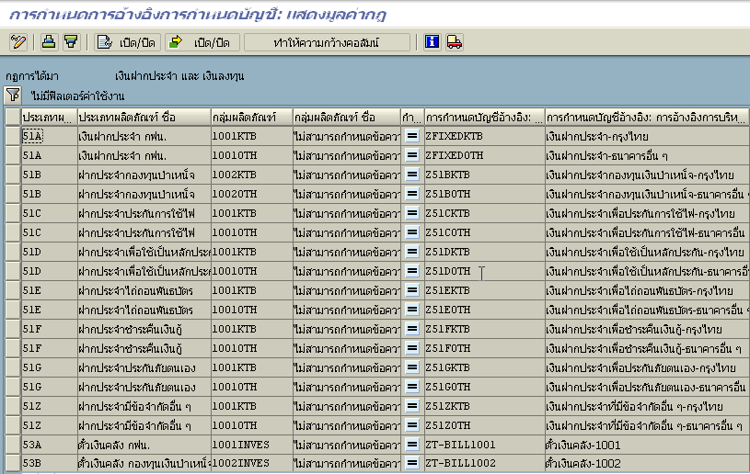
- กดปุ่ม เพื่อผูกความสัมพันธ์ของการอ้างอิงการกำหนดบัญชี
- ไปที่บรรทัดสุดท้ายเพื่อเพิ่มรายการอ้างอิง

Screen title: การกำหนดการอ้างอิงการกำหนดบัญชี: เปลี่ยนมูลค่ากฏ
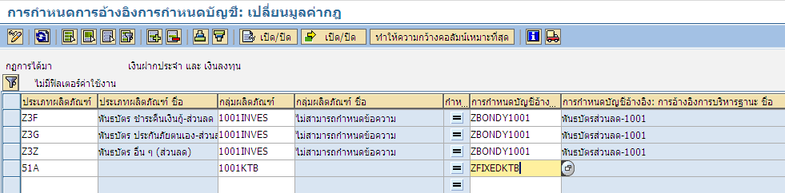

Field Name | Description
ประเภทผลิตภัณฑ์ | ระบุประเภทผลิตภัณฑ์ที่ต้องการกำหนดค่าการอ้างอิงการกำหนดบัญชี
กลุ่มผลิตภัณฑ์ | ระบุกลุ่มผลิตภัณฑ์ของประเภทผลิตภัณฑ์ที่ต้องการกำหนดค่าการอ้างอิงการกำหนดบัญชี
การกำหนดบัญชีอ้างอิง | ระบุการกำหนดบัญชีอ้างอิงที่สอดคล้อง
- กด เพื่อบันทึก

2.2.1.2.3.3 การกำหนดบัญชีที่จัดสรรเพิ่มเติมไปยังการกำหนดบัญชีอ้างอิง
วัตถุประสงค์ | เป็นการกำหนดบัญชีที่จัดสรรเพิ่มเติมไปยังการกำหนดบัญชีอ้างอิงสำหรับบริษัท (ผูกรหัสบริษัทและการกำหนดบัญชีอ้างอิงเข้ากับประเภทธุรกิจที่สอดคล้องกัน)
เมนูพาธ | SAP Customizing Implementation Guide → การจัดการทางการเงินของ Supply Chain → การบริหารเงินและการจัดการความเสี่ยง → ผู้จัดการรายการ → การกำหนดค่าทั่วไป → การบัญชี → เชื่อมโยงไปยังองค์ประกอบบัญชีอื่น → การกำหนดบัญชีที่จัดสรรเพิ่มเติมไปยังการกำหนดบัญชีอ้างอิง
รหัสรายการ | SPRO
สิ่งที่ต้องทำก่อน | - กำหนดการอ้างอิงการกำหนดบัญชี
ขั้นตอนต่อไป | - ไม่มี
หมายเหตุ | เอกสารนี้มีกำหนดข้ดมูลเฉพาะที่จำเป็นต้องเพิ่มหรือเปลี่ยนแปลงเท่านั้น

Screen title: แสดง IMG
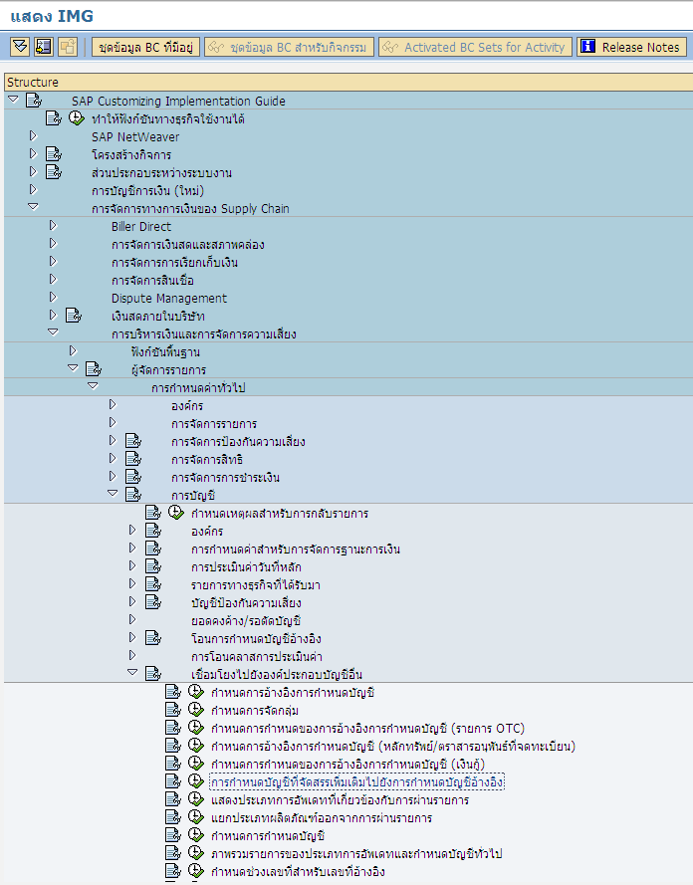

Screen title: เปลี่ยนมุมมอง “การกำหนดบัญชีเพิ่มเติมขึ้นอยู่กับการกำหนดบัญชีอ้างอิง”
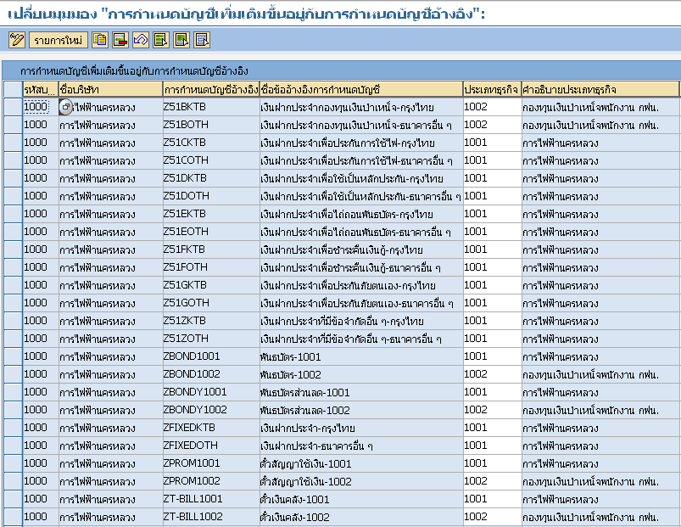
- กดปุ่ม เพื่อผูกความสัมพันธ์ของการอ้างอิงการกำหนดบัญชี

SCREEN TITLE: รายการใหม่: ภาพรวมของรายการที่เพิ่ม
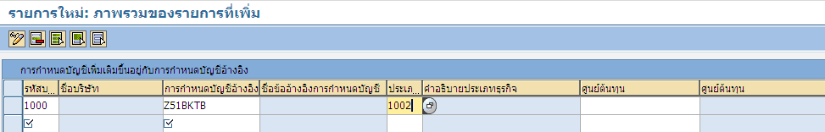

Field Name | Description
รหัสบริษัท | ระบุรหัสบริษัทที่ต้องการ
การกำหนดบัญชีอ้างอิง | ระบุการกำหนดบัญชีอ้างอิงที่ต้องการผูกความสัมพันธ์
ประเภทธุรกิจ | ระบุประเภทธุรกิจสำหรับการกำหนดบัญชีอ้างอิง  ระบุ “1001” สำหรับ กฟน.  ระบุ “1002” สำหรับ กองทุนบำเหน็จฯ
- กด เพื่อบันทึก

2.2.1.2.3.4 กำหนดการกำหนดบัญชี
วัตถุประสงค์ | เป็นการกำหนดการกำหนดการอ้างอิงการกำหนดบัญชีกับรหัสบัญชี G/L ที่สอดคล้องในการบันทึกบัญชี (ภายใต้สัญลักษณ์บัญชีที่เกี่ยวข้องและเขตประเมินค่า)
เมนูพาธ | SAP Customizing Implementation Guide → การจัดการทางการเงินของ Supply Chain → การบริหารเงินและการจัดการความเสี่ยง → ผู้จัดการรายการ → การกำหนดค่าทั่วไป → การบัญชี → เชื่อมโยงไปยังองค์ประกอบบัญชีอื่น → กำหนดการกำหนดบัญชี
รหัสรายการ | SPRO
สิ่งที่ต้องทำก่อน | - กำหนดการอ้างอิงการกำหนดบัญชี
ขั้นตอนต่อไป | - ไม่มี
หมายเหตุ | เอกสารนี้มีกำหนดข้ดมูลเฉพาะที่จำเป็นต้องเพิ่มหรือเปลี่ยนแปลงเท่านั้น

Screen title: แสดง IMG
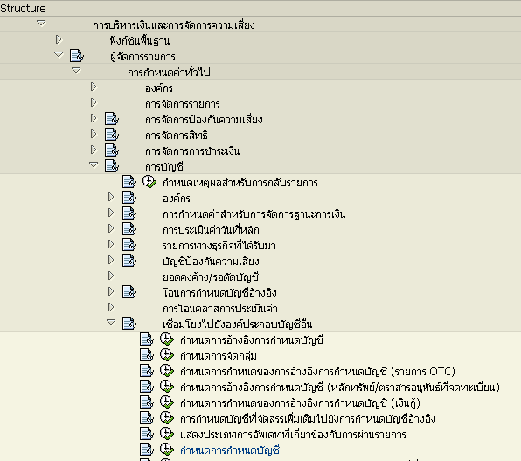

Screen title: กำหนดเขตการทำงาน: รายการ
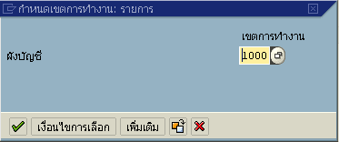
- ระบุผังบัญชี 1000
- กด เพื่อผ่านไปหน้าจอการกำหนด

- กด เพื่อกำหนดรหัสบัญชีแยกประเภทกับสัญลักษณ์ทางบัญชี

Screen title: เปลี่ยนมุมมอง “การกำหนดบัญชี G/L ให้กับสัญลักษณ์ทางบัญชี” : ภาพรวม
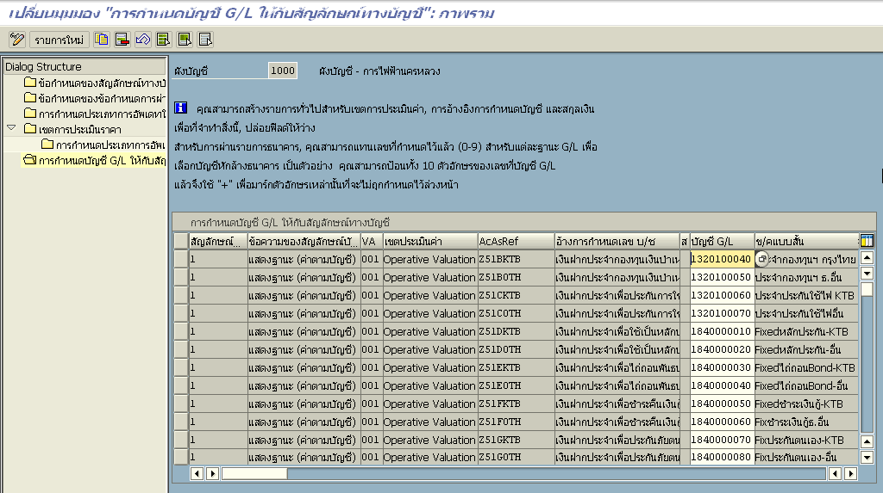
- กดปุ่ม เพื่อกำหนดรหัสบัญชีแยกประเภทและรายการสัญลักษณ์
- บันทึกรายละเอียดต่อไปนี้

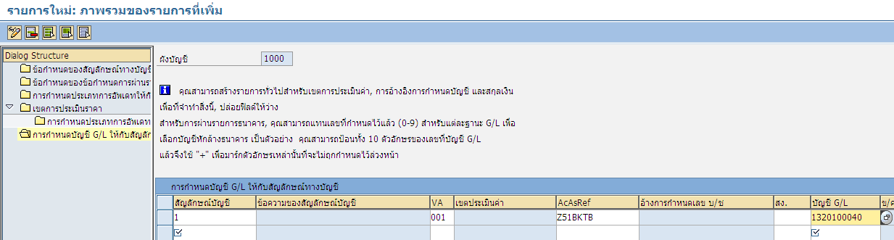

Field Name | Description
สัญลักษณ์ | ระบุสัญลักษณ์ที่ใช้สำหรับการบันทึกบัญชีเงินลงทุนของ กฟน.  (1 การลงทุน / 3 การหักล้างทางธนาคาร / 4.1.1 รายได้ดอกเบี้ย / 5.3.0 ดอกเบี้ยรอตัดบัญชีอื่นๆ / 5.3.3 รายได้ค้างรับ/ค่าใช้จ่ายค้างจ่าย)
VA | ระบุ “001”
ACAREF | ระบุรหัสการกำหนดบัญชีอ้างอิงที่เกี่ยวข้อง
บัญชี G/L | ระบุรหัสบัญชี G/L ที่ใช้บันทึกบัญชี
- กด เพื่อบันทึก

2.2.1.3 กำหนดระดับแผนงาน
วัตถุประสงค์ | เป็นการกำหนดความเชื่อมโยงระหว่างประเภทเงินลงทุน (ประเภทผลิตภัณฑ์) กับระดับการวางแผนการจัดการเงินสด เพื่อแสดงในรายงานรายงานการจัดการเงินสดและการพยากรณ์
เมนูพาธ | SAP Customizing Implementation Guide → การจัดการทางการเงินของ Supply Chain → การบริหารเงินและการจัดการความเสี่ยง → ผู้จัดการรายการ → การกำหนดค่าทั่วไป → เชื่อมโยงกับการจัดการเงินสด → กำหนดระดับแผนงาน
รหัสรายการ | SPRO
สิ่งที่ต้องทำก่อน | - การกำหนดประเภทผลิตภัณฑ์
ขั้นตอนต่อไป | - ไม่มี
หมายเหตุ | เอกสารนี้มีกำหนดข้ดมูลเฉพาะที่จำเป็นต้องเพิ่มหรือเปลี่ยนแปลงเท่านั้น

Screen title: แสดง IMG
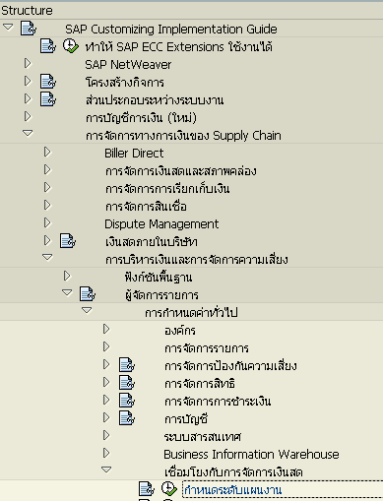

Screen title: กำหนดเขตการทำงาน: รายการ
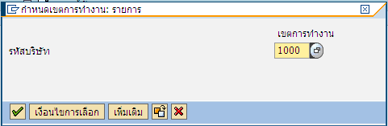
- ระบุรหัสบริษัท 1000
- กด เพื่อผ่านรายการ

Screen title: เปลี่ยนมุมมอง “การบริหารเงิน: กำหนดระดับการวางแผน” ภาพรวม
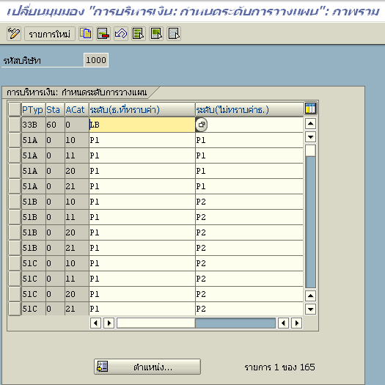
- กดปุ่ม เพื่อสร้างกำหนดระดับการวางแผน

SCREEN TITLE: รายการใหม่: รายละเอียดของรายการที่เพิ่ม
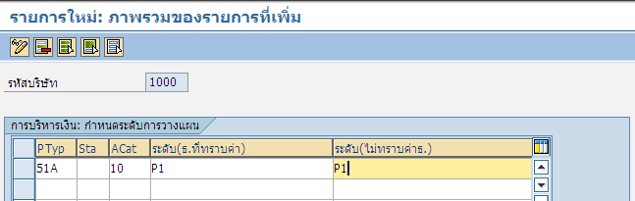

Field Name | Description
PTyp | ระบุประเภทผลิตภัณฑ์เงินลงทุน
ACat | ระบุ 10 / 11 / 20 / 21 สำหรับแต่ละประเภทผลิตภัณฑ์
ระดับค่าธที่ทราบค่า | ระบุระดับการวางแผนที่ต้องการแสดงในรายงานการจัดการเงินสดและการพยากรณ์  ระบุ P1 สำหรับประเภทผลิตภัณฑ์เงินฝากประจำ / พันธบัตรมีดอกเบี้ย  ระบุ P2 สำหรับประเภทผลิตภัณฑ์ตั๋วเงินคลัง / พันธบัตร-ส่วนลด
ระดับไม่ทราบธ. | เป็นระดับของแผนที่แสดงในรายงาน cashposition ที่ทราบไม่ธนาคาร  ระบุ P1 สำหรับประเภทผลิตภัณฑ์เงินฝากประจำ / พันธบัตรมีดอกเบี้ย  ระบุ P2 สำหรับประเภทผลิตภัณฑ์ตั๋วเงินคลัง / พันธบัตร-ส่วนลด
- กด เพื่อบันทึก

2.2.2 ตลาดเงิน

2.2.2.1 กำหนดประเภทผลิตภัณฑ์
วัตถุประสงค์ | เป็นการกำหนดประเภทของผลิตภัณฑ์ที่ลงทุนในตลาดเงิน
เมนูพาธ | SAP Customizing Implementation Guide → การจัดการทางการเงินของ Supply Chain → การบริหารเงินและการจัดการความเสี่ยง → ผู้จัดการรายการ → ตลาดเงิน → การจัดการายการ → ประเภทของผลิตภัณฑ์ → กำหนดประเภทผลิตภัณฑ์
รหัสรายการ | SPRO
สิ่งที่ต้องทำก่อน | - ไม่มี
ขั้นตอนต่อไป | - กำหนดขั้นตอนการจัดการฐานะเงิน  - กำหนดการกำหนดของการอ้างอิงการกำหนดบัญชี (รายการ OTC)  - กำหนดระดับแผนงาน
หมายเหตุ | เอกสารนี้มีกำหนดข้ดมูลเฉพาะที่จำเป็นต้องเพิ่มหรือเปลี่ยนแปลงเท่านั้น

Screen title: แสดง IMG
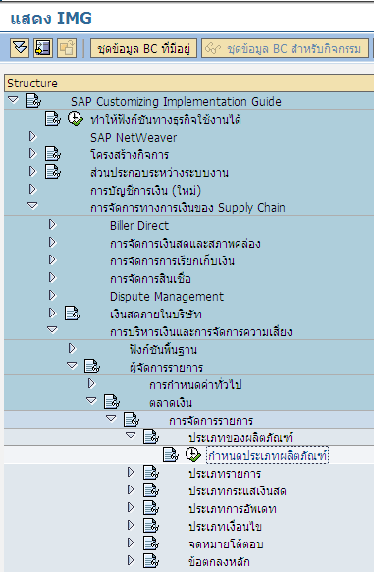
SCREEN TITLE: เปลี่ยนมุมมอง “ตลาดเงิน: ประเภทผลิตภัณฑ์” : ภาพรวม
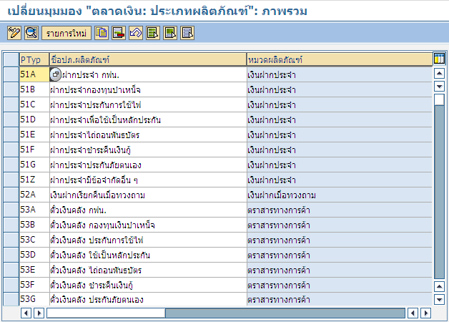
- กดปุ่ม เพื่อสร้างประเภทผลิตภัณฑ์

SCREEN TITLE: รายการใหม่: ภาพรวมของรายการที่เพิ่ม
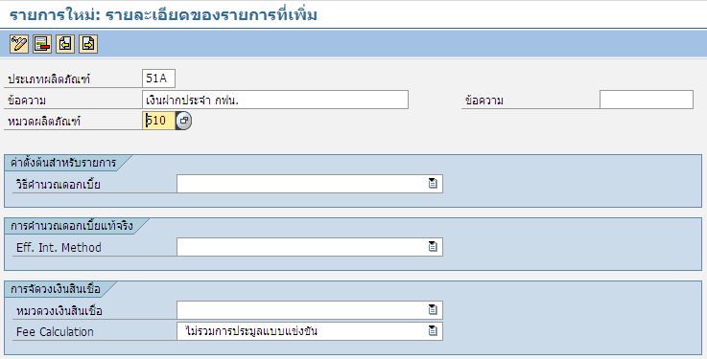

Field Name | Description
ประเภทผลิตภัณฑ์ | ระบุรหัสประเภทผลิตภัณฑ์ของเงินลงทุนที่ต้องการสร้าง
ข้อความ | คำอธิบายประเภทผลิตภัณฑ์
หมวดผลิตภัณฑ์ | เป็นรหัสระบบที่แบ่งแยกประเภทของผลิตภัณฑ์ในการลงทุนในเงินฝากประจำและตราสารหนี้  ระบุ 510 สำหรับเงินฝากประจำหรือตราสารหนี้มีดอกเบี้ย (เงินฝากประจำ / พันธบัตร ดอกเบี้ย)  ระบุ 530 สำหรับตราสารหนี้-ส่วนลด (ตั๋วเงินคลัง / พันธบัตร-ส่วนลด)
- กด เพื่อบันทึก

2.2.2.2 ประเภทรายการ

2.2.2.2.1 กำหนดช่วงเลขที่
วัตถุประสงค์ | เป็นการกำหนดช่วงหมายเลขข้อมูลหลักของผลิตภัณฑ์ที่สร้างในระบบ เพื่อแสดงว่าระบบได้สร้างข้อมูลเรียบร้อยแล้ว
เมนูพาธ | SAP Customizing Implementation Guide → การจัดการทางการเงินของ Supply Chain → การบริหารเงินและการจัดการความเสี่ยง → ผู้จัดการรายการ → ตลาดเงิน → การจัดการายการ → ประเภทรายการ → กำหนดช่วงเลขที่
รหัสรายการ | SPRO
สิ่งที่ต้องทำก่อน | - ไม่มี
ขั้นตอนต่อไป | - กำหนดประเภทรายการ
หมายเหตุ | เอกสารนี้มีกำหนดข้ดมูลเฉพาะที่จำเป็นต้องเพิ่มหรือเปลี่ยนแปลงเท่านั้น

Screen title: แสดง IMG
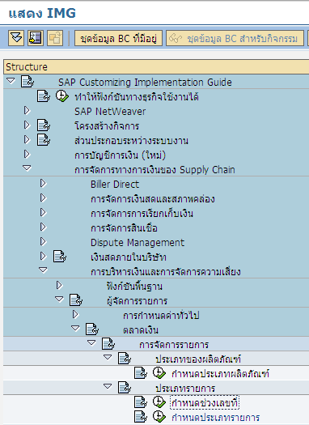

Screen title: รายการทางการเงิน
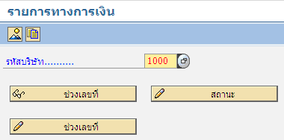
- ระบุรหัสบริษัท 1000
- กด เมื่อต้องการปรับปรุงช่วงเลขที่

Screen title: ปรับปรุงช่วงเลขที่
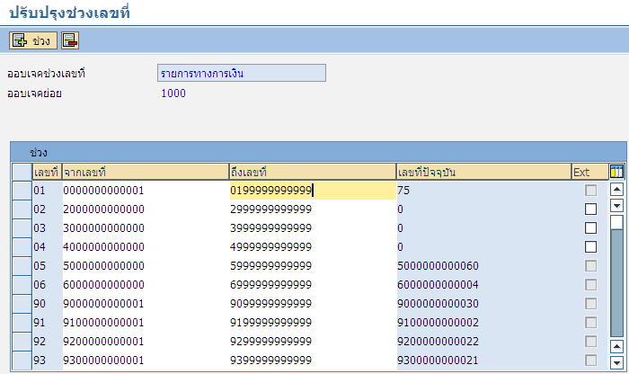

Field Name | Description
เลขที่ | เป็นรหัสสำหรับใช้ในการกำหนดช่วงของเลขที่
จากเลขที่ | เป็นเลขที่ที่จะใช้ในการเริ่มต้น
ถึงเลขที่ | เป็นเลขที่ที่จะใช้เป็นเลขที่สุดท้าย
Ext | -
- กดปุ่ม เมื่อต้องการเพิ่มช่วงเลขที่

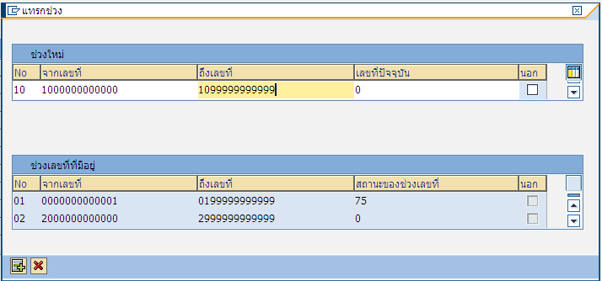
- ระบุช่วงเลขที่ที่ต้องการเพิ่ม
- กดปุ่ม
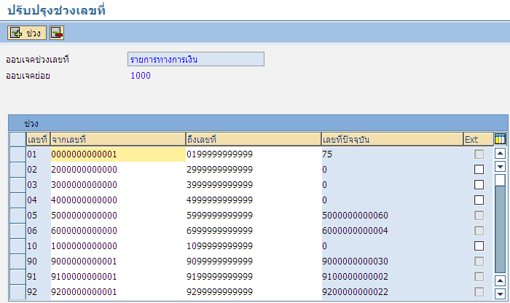
- กด เพื่อบันทึก

2.2.2.2.2 กำหนดประเภทรายการ
วัตถุประสงค์ | เป็นการกำหนดประเภทของรายการ (Transaction type) ให้กับประเภทผลิตภัณฑ์ที่จะทำการลงทุน
เมนูพาธ | SAP Customizing Implementation Guide → การจัดการทางการเงินของ Supply Chain → การบริหารเงินและการจัดการความเสี่ยง → ผู้จัดการรายการ → ตลาดเงิน → การจัดการายการ → ประเภทรายการ → กำหนดประเภทรายการ
รหัสรายการ | SPRO
สิ่งที่ต้องทำก่อน | - กำหนดประเภทผลิตภัณฑ์  - กำหนดช่วงเลขที่
ขั้นตอนต่อไป | - กำหนดประเภทผังไปยังประเภทของรายการ  - กำหนดประเภทเงื่อนไขไปยังประเภทรายการ  - กำหนดคลาสการประเมณค่าทั่วไป
หมายเหตุ | เอกสารนี้มีกำหนดข้ดมูลเฉพาะที่จำเป็นต้องเพิ่มหรือเปลี่ยนแปลงเท่านั้น

Screen title: แสดง IMG
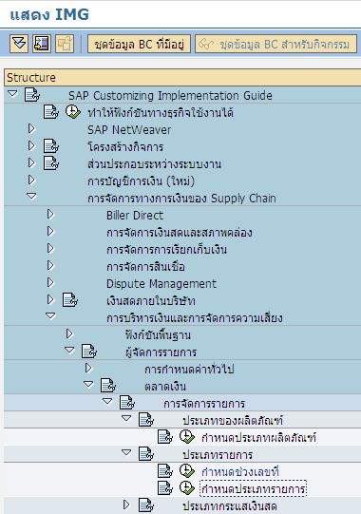

Screen title: เปลี่ยนมุมมอง “ตลาดเงิน: ประเภทรายการ” : ภาพรวม
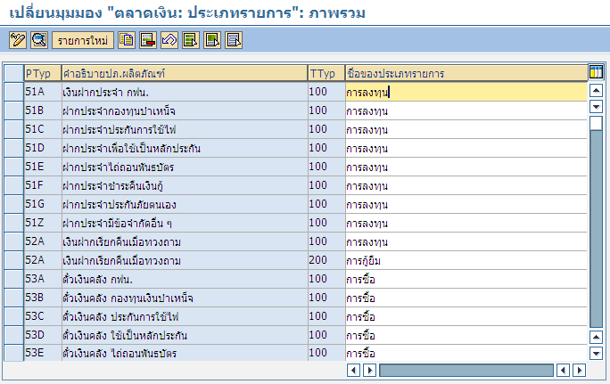
- กดปุ่ม เพื่อสร้างประเภทรายการ

SCREEN TITLE: รายการใหม่: ภาพรวมของรายการที่เพิ่ม
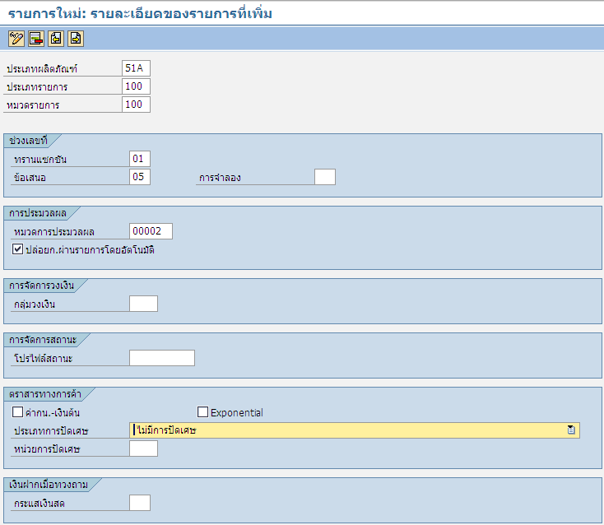

Field Name | Description
ประเภทผลิตภัณฑ์ | ระบุรหัสประเภทผลิตภัณฑ์
ประเภทรายการ | ระบุ 100
หมวดรายการ | ระบุ 100
ทรานแซกชัน | ระบุช่วงเลขที่
ข้อเสนอ | ระบุช่วงเลขที่ของข้อเสนอ 05 (กรณีเงินฝากประจำ)
หมวดการประมวลผล | ระบุ 00002
- ระบุ ปล่อยก.ผ่านรายการอัตโนมัติ
- ระบุ ค่ากน.-เงินต้น กรณีเป็นเงินลงทุนประเภทตราสารหนี้-ส่วนลด
- กด เพื่อบันทึก

2.2.2.3 กำหนดประเภทผังไปยังประเภทของรายการ
วัตถุประสงค์ | เป็นการกำหนดรายการประเภทของผังทางเดิน (Flow type) ไปยังประเภทรายการ (Transaction type) ของประเภทผลิตภัณฑ์ที่ต้องการใช้ในการลงทุน
เมนูพาธ | SAP Customizing Implementation Guide → การจัดการทางการเงินของ Supply Chain → การบริหารเงินและการจัดการความเสี่ยง → ผู้จัดการรายการ → ตลาดเงิน → การจัดการายการ → ประเภทกระแสเงินสด → กำหนดประเภทผังทางเดิน
รหัสรายการ | SPRO
สิ่งที่ต้องทำก่อน | - กำหนดประเภทรายการ
ขั้นตอนต่อไป | - ไม่มี
หมายเหตุ | เอกสารนี้มีกำหนดข้ดมูลเฉพาะที่จำเป็นต้องเพิ่มหรือเปลี่ยนแปลงเท่านั้น

Screen title: แสดง IMG
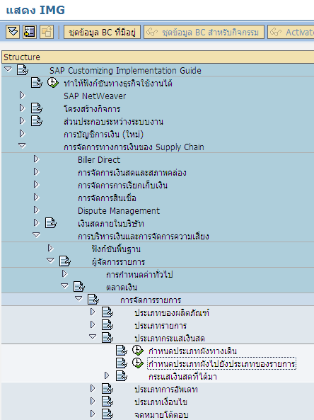

Screen title: เปลี่ยนมุมมอง “ตลาดเงิน: การปันส่วนของประเภทผังทางเดินไปยังประเภทรายการ” : ภาพรวม
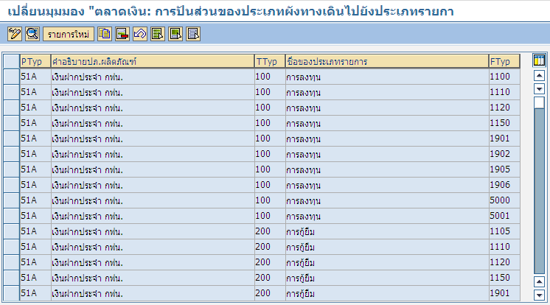
- กดปุ่ม เพื่อสร้างการกำหนดประเภทผังไปยังประเภทของรายการ

SCREEN TITLE: รายการใหม่: ภาพรวมของรายการที่เพิ่ม
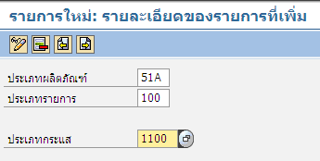

Field Name | Description
ประเภทผลิตภัณฑ์ | ระบุประเภทผลิตภัณฑ์การลงทุน
ประเภทรายการ | ระบุ 100
ประเภทกระแส | เป็นการกำหนดรายการประเภทของผังไปยังประเภทของรายการที่ต้องการใช้ในการลงทุน โดยระบุประเภทกระแสที่สอดคล้องกับประเภทเงินลงทุน ดังนี้  ระบุ 1100 สำหรับเงินลงทุน  ระบุ 1120 สำหรับเงินลงทุนครบกำหนด  ระบุ 1200 สำหรับดอกเบี้ยสำหรับเงินฝากประจำและตราสารหนี้มีดอกเบี้ย  ระบุ 1203 สำหรับดอกเบี้ยสำหรับตราสารการค้า (ตราสารหนี้-ส่วนลด)
- กด เพื่อบันทึก

2.2.2.4 กำหนดประเภทเงื่อนไขไปยังประเภทรายการ
วัตถุประสงค์ | เป็นการผูกความสัมพันธ์ประเภทของเงื่อนไข (Condition type) ไปยังประเภทรายการ (Transaction type) ของประเภทผลิตภัณฑ์
เมนูพาธ | SAP Customizing Implementation Guide → การจัดการทางการเงินของ Supply Chain → การบริหารเงินและการจัดการความเสี่ยง → ผู้จัดการรายการ → ตลาดเงิน → การจัดการายการ → ประเภทเงื่อนไข → กำหนดประเภทเงื่อนไขไปยังประเภทายการ
รหัสรายการ | SPRO
สิ่งที่ต้องทำก่อน | - กำหนดประเภทรายการ
ขั้นตอนต่อไป | - ไม่มี
หมายเหตุ | เอกสารนี้มีกำหนดข้ดมูลเฉพาะที่จำเป็นต้องเพิ่มหรือเปลี่ยนแปลงเท่านั้น

Screen title: แสดง IMG
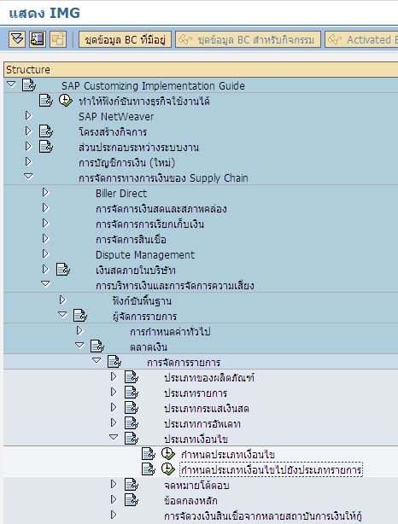
Screen title: เปลี่ยนมุมมอง “ตลาดเงิน: การปันส่วนของประเภทเงื่อนไขไปยังประเภทรายการ”
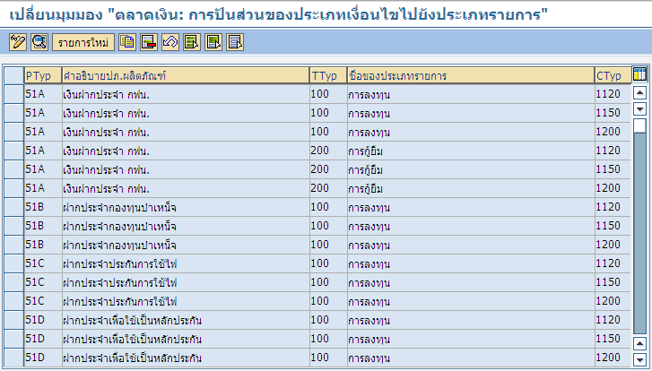
- กดปุ่ม เพื่อผูกความสัมพันธ์ระหว่างเงื่อนไขและประเภทของผลิตภัณฑ์

SCREEN TITLE: รายการใหม่: ภาพรวมของรายการที่เพิ่ม
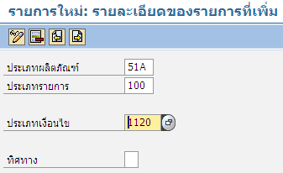

Field Name | Description
ประเภทผลิตภัณฑ์ | ระบุประเภทผลิตภัณฑ์เงินลงทุน
ประเภทรายการ | ระบุ 100
ประเภทเงื่อนไข | ระบุประเภทเงื่อนไขที่ถูกกำหนดให้ ประเภทผลิตภัณฑ์และประเภทรายการ  ระบุ 1120 สำหรับแต่ละประเภทผลิตภัณฑ์  ระบุ 1200 สำหรับเงินลงทุนประเภทเงินฝากประจำและตราสารหนี้มีดอกเบี้ย  ระบุ 1203 สำหรับเงินลงทุนประเภทตราสารหนี้-ส่วนลด
- กด เพื่อบันทึก

2.2.2.5 กำหนดคลาสการประมาณค่าทั่วไป
วัตถุประสงค์ | เป็นำการกำหนดคลาสการประเมินค่าทั่วไป ไปยังประเภทรายการ (Transaction type) ของประเภทผลิตภัณฑ์ที่ต้องการใช้ในการลงทุน
เมนูพาธ | SAP Customizing Implementation Guide → การจัดการทางการเงินของ Supply Chain → การบริหารเงินและการจัดการความเสี่ยง → ผู้จัดการรายการ → ตลาดเงิน → การจัดการายการ → กำหนดคลาสการประเมินค่าทั่วไป
รหัสรายการ | SPRO
สิ่งที่ต้องทำก่อน | - กำหนดประเภทรายการ
ขั้นตอนต่อไป | - ไม่มี
หมายเหตุ | เอกสารนี้มีกำหนดข้ดมูลเฉพาะที่จำเป็นต้องเพิ่มหรือเปลี่ยนแปลงเท่านั้น

Screen title: แสดง IMG
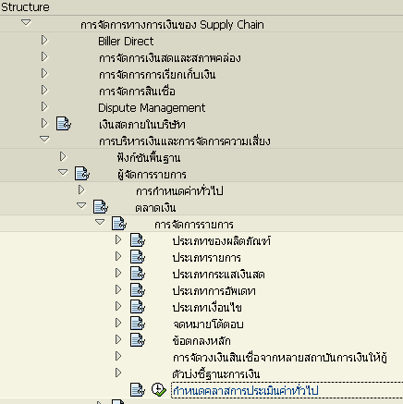

Screen title: เปลี่ยนมุมมอง “ตลาดเงิน: ประเภทความสัมพันธ์” : ภาพรวม
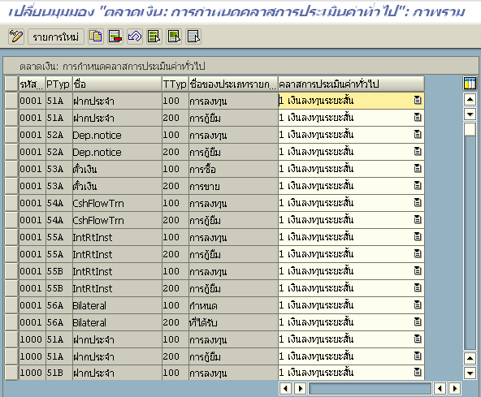
- กดปุ่ม เพื่อรายการคลาสการประเมิณ

SCREEN TITLE: รายการใหม่: ภาพรวมของรายการที่เพิ่ม
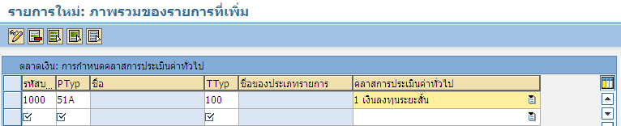

Field Name | Description
รหัสบริษัท | ระบุรหัสบริษัท
PTyp | ระบุประเภทผลิตภัณฑ์
TTyp | ระบุประเภทรายการ 100
คลาสการประเมิณค่าทั่วไป | ระบุ 1 เงินลงทุนระยะสั้น
- กด เพื่อบันทึก

3. หมายเหตุ - รายการที่ต้องพิจารณาในการดูแลระบบ

3.1. รายการที่ต้องดำเนินการโดยตรงที่ Production(ไม่สามารถใช้วิธี Transport ได้)

Item ID | Description
2.2.2.2.1 | กำหนดช่วงเลขที่

รายการที่อาจจะต้องดำเนินการปรับปรุงและหรือเพิ่มเติมอยู่เสมอ

Item ID | Description
1.1 | กำหนดธนาคารตัวแทน
1.2.2 | จัดทำการกำหนดค่าทั่วไปสำหรับใบแจ้งยอดธนาคารทางอิเล็กทรอนิกส์

